المحاضرة الاولى

الإستراتيجية كلمه يونانية الأصل وتعني :
- فن الجنرال في الحرب
- فن القياده الإداريه
- فن العمل الإداري
- فن التجاره
العبارة اليونانية " strategos " التي اشتقت منها كلمة الاستراتيجية ، تعني :
- إدارة المعارك وفنون الحرب
- تحديد الاهداف بعيدة المدى
- تحديد الاسواق المستهدفه
- تجزئة الاسواق

" تحديد المنظمة لأهدافها الرئيسية وغاياتها على المدى البعيد ، وتخصيص الموارد المطلوبة لتحقيق هذه الأهداف والغايات " ، هو تعبير عن مفهوم : (تعريف Chandler)
- الاستراتيجية
يعرّفها ( أنصوف ) Ansoff : على أنها " تصوّر المنظمة عن العلاقة المتوقّعة بينها وبين بيئتها بحيث يوضح هذا التّصور نوع العمليات التي يجب القيام بها على المدى البعيد والمدى الذي يجب أن تذهب إليه المنظمة والغايات التي يجب أن تحققها ".

- الخطة التكتيكية
- القرار الاستراتيجي
- الخطة التشغيلية
خصائص الإستراتيجية:
- الإستراتيجية عمل فكري.
- تؤدي إلى تخصيص الموارد.
- تلزم المنظمة على المدى الطويل.
- تحدد مجالات نشاط المنظمة.
- تحدد علاقات المنظمة مع بيئتها.
- تسعى لتحقيق الميزة التنافسية ودعمها.
- تستهدف التوفيق بين تطلعات أصحاب المصلحة.

من خصائص الاستراتيجية أنها :
- تركز على البعد الداخلي للمنظمة فقط
- توفر التمويل اللازم للمنظمة
- تحدد علاقات المنظمة مع بيئتها
- تسعى لتحقيق أهداف المديرين
جميع مايلي يدخل ضمن خصائص الاستراتيجية ، ماعدا
- الاستراتيجية عمل فكري
- الاستراتيجية تلزم المنظمة على المدى الطويل
- الاستراتيجية تستهدف تحقيق تطلعات ملاك المنظمة دون غيرهم
- الاستراتيجية تحدد علاقات المنظمة مع بيئتها
يتضح لنا بأن الإدارة الإستراتيجية: فضلا عن كونها عملية قبلية فهي عملية مستمرة حالية ومستقبلية كذلك بحيث تتضمن مراحلها صياغة الإستراتيجية وتنفيذها ورقابتها كذلك ؛ فهي إذن وان اعتبرت ثمرة لتطوّر التخطيط الاستراتيجي فإنها تتميّز عنه بكونها عملية ديناميكية متواصلة. (معناه جات بعد التخطيط الاستراتيجي والسؤال اللي بعده الدكتور قلب الوضع )

ظهرت الإدارة الاستراتيجية :
- قبل التخطيط الاستراتيجي
- بعد التخطيط الاستراتيجي
- بالتوازي مع التخطيط الاستراتيجي
- بالتوازي مع ظهور استراتيجيات المنظمات

ينظر للتخطيط الاستراتيجي على انه :
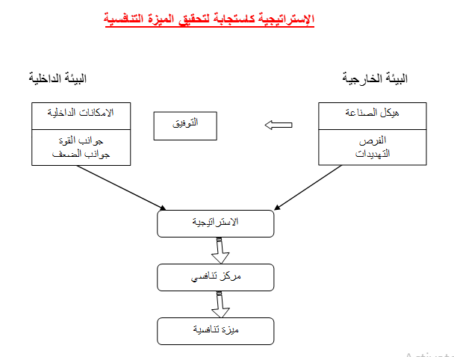
- أعم وأشمل من الإدارة الاستراتيجية
- نتيجة لتطور الإدارة الاستراتيجية
- سابق لظهور الإدارة الاستراتيجية
- ظهر بعد تبلور مقهوم الإدارة الاستراتيجية

يعتبر مفهوم الميزة التنافسية مفهوم استراتيجي ويقصد به :
- تحقيق المركز الإنتاجي
- تحقيق المركز المحلي
- تحقيق المركز البيعي
- تحقيق المركز التنافسي

الهدف الاستراتيجي الجوهري لمنظمات الأعمال ( الذي يمثل هدف الاستراتيجيات )، فهو :
أ- زيادة الحصة السوقية .
ب- خلق ميزة تنافسية مستدامة .
ج- تحقيق الربح .
د- التوسع السوقي .

القرار الوظيفي متوسط المدى المتعلق بتنفيذ القرارات الاستراتيجية ، هو قرار :
- تكتيكي
- تشغيلي
- استراتيجي
- متعلق بمستوى العمليات

القرارات طويلة المدى الهادفة إلى خلق أو دعم الميزة التنافسية ، هي القرارات :
تصنيف القرارات الإدارية حسب Ansoff
1 ـ قرارات إستراتيجية: هي قرارات طويلة المدى تهدف إلى خلق أو دعم الميزة التنافسية للمنظمة وتحسن تنافسيتها
2 ـ قرارات تكتيكية: هي قرارات متوسطة المدى تتعلق بتنفيذ القرارات الإستراتيجية وتتناول خصوصا الأبعاد الوظيفية في المنظمة.
3 ـ قرارات تشغيلية: هي قرارات قصيرة المدى تتعلق بتنفيذ الأعمال الجارية للمنظمة
- الاستراتيجية
- التكتيكية
- التشغيلية
- الوظيفية

القرارات التشغيلية هي قرارات تتعلق :
أ- بالأبعاد الوظيفية للمنظمة .
ب- بخلق الميزة التنافسية للمنظمة .
ج- بالمستويات العليا للمنظمة .
د- بتنفيذ الأعمال الجارية للمنظمة .

تعرف القرارات متوسطة المدى التي تركز على الأبعاد الوظيفية في المنظمة ، بالقرارات :
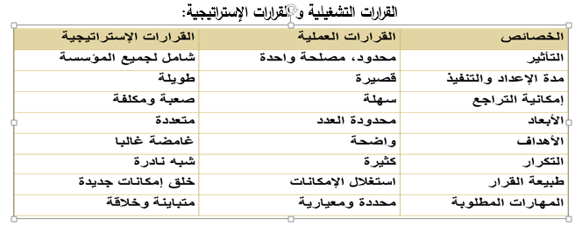
- التنفيذية
- التكتيكية
- التشغيلية
- الاستراتيجية

تمتاز القرارات الاستراتيجية مقارنة بالتشغيلية بكونها :
- محدودة التأثير
- تتطلب مهارات محددة ومعيارية
- ذات ابعاد محدودة العدد
- لا يمكن التراجع عنها بسهولة

من الجوانب التي يمتاز بها القرار الاستراتيجي مقارنة بالتشغيلي :
- محدودية التأثير
- وضوح الهدف
- كثرة التكرار
- الشمول

تتميز القرارات الاستراتيجية عن التشغيلية بكونها :
أ- أكثر وضوحاً من حيث الأهداف .
ب- أكثر تكراراً .
ج- أكثر شمولاً من حيث التأثير في المنظمة .
د- يمكن التراجع عنها بسهولة .

من خصائص القرارات التشغيلية كونها :
مستويات الإدارة الإستراتيجية:
1 - الإستراتيجية الكلية للمؤسسة: في هذا المستوى فإن الإستراتيجية تختص بكل أنشطة المنظمة بدءاً من صياغة رسالتها وتحديد أهدافها الإستراتيجية، إلى رصد وتخصيص الموارد وتجنيد كافة القدرات والإمكانات فتنفيذ الإستراتيجية على مستوى المنظمة ككيان كلّي متكامل يتم فيه التنسيق مع مختلف الوحدات الإستراتيجية والتأكد
من دورها في الأداء الكلي للمنظمة بربط حافظة أعمالها بأهداف إستراتيجية كلية، وانتهاء بتقييم ورقابة الإستراتيجية وإجراء التصحيحات كلّما لزم الأمر.
2- إستراتيجية وحدات الأعمال: وضمن هذا المستوى المتعلق بوحدات الأعمال الإستراتيجية ، والذي تكون فيه الإستراتيجية مسئولة بشكل مباشر عن تخطيط وتنفيذ وأداء كافة الأنشطة الخاصة بالخطة الإستراتيجية للوحدة ، فإنه يتمّ توجيه وإدارة وحدة أعمال معينة لتحقيق أهداف محدّدة في إطار الإستراتيجية الكلية للمنظمة .
- ويمكن أن نجد هذه الوحدات على مستوى سوق معين أو قطاع معين أو حتى على مستوى خط إنتاج محدّد . (كلمة فقط هي الغلط في السؤال )
-علما أن مجال كل نشاط استراتيجي يمكن أن يكون منظمة قائمة بذاتها بمواردها ومهاراتها وتكنولوجيتها.
3-الإستراتيجية الوظيفية: اعتبارا لكون الوحدات الإستراتيجية ليست سوى مجموعة من الأنظمة الفرعية والوظائف المتكاملة فيما بينها كوظيفة التموين والإنتاج والتمويل والتسويق ، فإن الإستراتيجية الوظيفية تأتي لتنظيم وتفعيل أداء الوظائف بما يخدم الأهداف الإستراتيجية الكبرى للمنظمة وفي مقدمتها الميزة التنافسية، وهكذا فإن الأهداف الإستراتيجية التسويقية أو إستراتيجية الإنتاج أو إستراتيجية التمويل ليست سوى مداخل وظيفية لتحقيق ذلك .

- نادرة الحدوث
- تتطلب أجالا طويلة للتنفيذ
- يمكن التراجع عنها بسهولة
- ذات ابعاد متعددة

المقصود بوحدة الأعمال الإستراتيجية
- قطاع الأعمال
- قطاع الاستثمار
- قطاع التجارة
- قطاع االمنشآت
تتواجد وحدات الأعمال الاستراتيجية :

- على مستوى سوق معين فقط
- على مستوى قطاع معين فقط
- على مستوى صناعة معينة فقط
- حتى على خط إنتاج محدد

تصنيف استراتيجيتا الانتاج والتسويق ، حسب مستويات الإدارة الاستراتيجية ، ضمن :
- الاستراتيجية الكلية للمنظمة
- الاستراتيجيات الوظيفية للمنظمة
- استراتيجيات وحدات الاعمال
- استراتيجيات النمو

مستوى الإدارة الاستراتيجية الذي تدخل ضمنه استراتيجية التمويل أو التموين هو :
- المستوى الكلي
- المستوى الوظيفي
- مستوى وحدات الاعمال
- المستوى التشغيلي

عندما تختص الاستراتيجية بكل أنشطة المنظمة، فنحن نتحدث عن مستوى :
أ- الاستراتيجية الكلية للمنظمة .
ب- وحدات الأعمال الاستراتيجية للمنظمة .
ج- الاستراتيجية الوظيفية للمنظمة .
د- القرارات التكتيكية للمنظمة .

يدخل ضمن الاختيار الاستراتيجي لعملية الإدارة الاستراتيجية :
عمليات الإدارة الإستراتيجية:
يمكن تلخيص عمليات الإدارة الإستراتيجية في العناصر الأربعة التالية:
1- التحليل الاستراتيجي:
- تحليل البيئة.
- تحليل المنشأة.
- تحليل أصحاب المنشأة.
2- الاختيار الاستراتيجي:
- معرفة البدائل.
- تقويم البدائل.
- اختيار البديل المناسب.
3 - التنفيذ الاستراتيجي:
- الهيكلة (إعادة تصميم المنشأة وعمل التعديلات الضرورية في هيكلها التنظيمي).
- تخصيص الموارد وذلك بتحديد الموارد المطلوبة وطريقة توزيعها وإعادة تأهيلها.
- إدارة التغيير.
4-الرقابة الإستراتيجية:
يهتم هذا العنصر بتصميم نظم الرقابة التي يمكن استخدامها لمراجعة الأداء والتأكد من صحة القرارات الإستراتيجية والمعلومات التي بنيت على تلك القرارات بالارتكاز على:
- نظم الرقابة.
- المؤشرات والمرجعيات.

- تخصيص الموارد
- إدارة التغيير
- تقويم البدائل
- إعادة تصميم المنشأة

أحد الجوانب الأساسية المكونة لمرحلة الاختيار الاستراتيجي:
أ- إعادة الهيكلة .
ب- إدارة التغيير .
ج- تحليل أصحاب المصلحة .
د- تقويم البدائل الاستراتيجية .

يدخل ضمن التنفيذ الاستراتيجي لعملية الإدارة الاستراتيجية :
- تحليل أصحاب المصلحة
- تحديد البدائل الاستراتيجية المتاحة
- تصميم نظم الرقابة
- توزيع الموارد

أحد مكونات التنفيذ الاستراتيجي :
- تقويم البدائل المتاحة
- إدارة التغيير
- التحليل البيئي
- اختيار البديل المناسب

من الجوانب الأساسية التي يتم تناولها ضمن مرحلة الرقابة الاستراتيجية :
أ- إدارة التغيير .
ب- تخصيص وتوزيع الموارد .
ج- المقارنات المرجعية .
د- إعادة الهيكلة .
المحاضرة الثانية
العبارة العامة التي تحدد السبب الرئيسي لتواجد المنظمة هي :
- الرؤية
مفهوم بيان الرسالة ((Mission statement :
بيان الرسالة هو عبارة عن جملة أو عدة جمل تتضمن بيانات خاصة بالمنظمة ، وتميزها عن غيرها من المنظمات ، وتوضح الرسالة سبب تواجد المنظمة ، وإطار نشاطها ،وتحتوى على تطلعات أصحاب المصلحة .
- إن أهم ما يميزها إذن يتمثل في كونها تعبر عن السبب الرئيس أو المبرر الذي وجدت من أجله المنظمة.

- الرسالة
- الأفضلية التنافسية
- الاستراتيجية

من خلال الرساله يمكن :
- تمييز المنظمه عن غيرها
- توضيح سبب تواجد المنظمه
- توضيح إطار المنظمه
- كل ما ذكر

العبارة المتضمنة لبيانات عن المنظمة المعبرة عن السبب الرئيس الذي وجدت من أجلة ، هي :
- رسالة المنظمة
- رؤية المنظمة
- قيم المنظمة
- الثقافة التنظيمية للمنظمة

تعبر رسالة المنظمة عن :
- ما تريد ان تصبح عليه
- السبب الرئيس الذي وجدت من اجله
- التحديات البيئية للمنظمة
- الفرص المستقبلية المتاحه امام المنظمة

وصف أو إعلان لماذا ؟( why ) انخرطت المنظمة في العمل، هو تعبير عن :
أ- قيم المنظمة .
ب- رسالة المنظمة .
ج- رؤية المنظمة .
د- ثقافة المنظمة .
مفهوم بيان الرؤية ((Vision statement :
توضح الرؤية الإستراتيجية إلى أين تحتاج المنظمة أن تتجه ، فهي تعنى بالتطلع المستقبلي الذى يحدد توجه المنظمة نحو تحقيق جوانب نجاح وتميز مرغوبة مستقبلاً .
- إنها إذن تعبير عما تريد المنظمة أن تصير إليه،
- أي أن الأمر يتعلق بالإجابة عن المدى الذي تريد أن تذهب إليه استراتيجيا، فهي تعكس نوايا الإستراتيجية (إلى أين؟، وليس كيف؟)
- إنها كذلك فلسفة لتوجيه المنظمة وصورة منظورة يعبر عنها في شكل هدف والتزام واضحين.
- تظهر الرؤية في شكل تحدٍ . (مثلا: أن تكون المنظمة من بين الرواد الخمس الأوائل عالميا خلال الخمس سنوات المقبلة).

الرؤية الإستراتيجية هي
- أحلام ورغبات
- خصائص ومميزات
- صفات ومحددات
- خصائص وأعمال

من خصائص الرؤيه الإستراتيجيه :
- متابعة عملية التنفيذ الإستراتيجي
- الإشاره إلى القوه الدافعه للمنظمه
- الخصوصيه والتحديد
- رسم المسار الإستراتيجي للمنظمه

" أن تكون شركتنا هي المنتجة الأولى للمواد الغذائية في الشرق الأوسط " ، هو تعبيير عن :
- الرسالة
- الرؤية
- القيم
- الثقافة

تسعى شركتنا لأن تكون من بين الرواد الخمسة الاوائل عالميا في صناعة السيارات خلال العشر السنوات المقبلة :
- الرؤية
- الرسالة
- الثقافة
- القيم

البيان الموجة لأصحاب المصلحة والمعبر عما تريد المنظمة ان تصير له او تذهب اليه استراتجيا :
- قيم المنظمة
- ثقافة المنظمة
- رؤية المنظمة
- رسالة المنظمة

عبارة :" أن نكون نحن الرواد في صناعة وتسويق المكيفات الهوائية عالمياً "، هي وصف :
أ- لثقافة المنظمة .
ب- الحصة السوقية للمنظمة .
ج- رؤية المنظمة .
د- لرسالة المنظمة .

تعرف ثقافة المنظمة بأنها نظام للقيم والمعتقدات والعادات التي تحكم سلوك الأفراد :
القيم(Values): تحدد قيم المنظمة سلوك المديرين والموظفين داخلها، وكيف يعتزم المدراء إدارة شؤون العمل، فضلا عن نوع التنظيم الذي يعتزمون بناءه لمساعدة المنظمة في تحقيق رسالتها. وفضلا عن ذلك ينظر إليها كأساس للثقافة التنظيمية للمنظمة، حيث أن الثقافة التنظيمية :-(هي عبارة عن القيم والعادات والمعايير التي تحكم الكيفية التي يعمل بها الموظفون لتحقيق رسالة المنظمة، فهي بذلك تعد أحد المصادر المهمة للميزة التنافسية.
وتتمثل أهمية القيم بالنسبة للمنظمة في كونها:
- تحدد الإطار الموجه للسلوك داخل المنظمة.
- تساعد المنظمة على تبني رسالتها وخلق ميزة تنافسية.
- تساعد على احترام مصالح الأطراف ذات المصلحة.
- تساعد على خلق الانسجام والتحرر من الأنا والذاتية.
- تعكس الخصائص الفعالة التي تقدرها المنظمة وتتوقعها من منسوبيها ومن المجتمع ،وتحدد دائرة التزامها.
- تساهم في تحسين الصورة الذهنية للمنظمة.
- في التنظيم الرسمي
- في المجتمع
- في التنظيم غير الرسمي
- داخل المنظمة (الموظفون معناه داخل المنظمة)

قيم المنظمة هي تعبير عن :
أ- ما تريد المنظمة الوصول إليه :
ب- الإطار الموجه للسلوك داخل المنظمة .
ج- السبب الذي وجدت المنظمة من أجله .
د- القيود البيئية المحيطة

عبارة :" نحن نلتزم بالفوز من أجل تكريس أنفسنا لجعل (T.I ) هي الفائزة "، هي وصف:
أ- لرسالة شركة (T.I ) .
ب- لرؤية شركة (T.I ) .
ج- لقيمة لدى شركة (T.I ) .
د- لسبب وجود شركة (T.I ) .

تتميز الأهداف الاستراتيجية للمنظمة بأنها :
- مشتقة من الخطط العملية
- تعكس حاضر المنظمة وماضيها
- قابلة للقياس
خصائص الأهداف الجيدة أو الذكية (Smart):
- تكون محددة (Specific).
- قابلة للقياس (Measurable).
- قابلة للتحقيق وفيها نوع من التحدي (Attainable).
- موجهة لتحقيق النتائج (Results-oriented).
- محددة في الزمن (Target dates) .

- عام
من خصائص الأهداف الاستراتيجية للمنظمة ، كونها :
- مستمدة من الأهداف التشغيلية
- متمدة من الأهداف التكتيكية
- غير قابلة للقياس
- واقعية وفيها نوع من التحدي
الأهداف والغايات الرئيسية(Major Goals & objectives):
- وتمثل حالة ومستقبلية مرغوبة، أو غرضا تحاول المنظمة تحقيقه تشتق من رسالة المنظمة ورؤيتها.
- والغرض من الأهداف هو التحديد الدقيق لما يجب عمله إذا ما رغبت المنظمة في تحقيق رسالتها.
- أو هي عبارة عن التزام محدد لتحقيق نتائج معينة خلال مدة زمنية محددة.
- تأتي مرحلة صياغة الأهداف في بيان الرسالة عقب الانتهاء من تحديد الرسالة والرؤية وبعد صياغة بعض القيم الرئيسة.

تأتي مرحلة صياغة الأهداف في بيان الرسالة :
- قبل تحديد الرسالة
- قبل تحديد الرؤية
- قبل تحديد الرسالة والرؤية
- بعد صياغة بعض القيم الرئيسية

المحاضرة الثالثة
مستويات التحليل البيئي: تماشيا مع هذا التوجه الأخير فان التحليل البيئي يختص بالمستويات التالية :
- تحليل البيئة الداخلية للمنظمة (تحديد نقاط القوة والضعف).
- تحليل البيئة الخارجية(العامة والتنافسية) وينتهي (بتحديد الفرص والمخاطر) الحالية والمستقبلية التي تميز مجال نشاط المنظمة.

يهدف تحليل البيئة الخارجية للمنظمة إلى تحديد :
- نقاط القوة والضعف
- الفرص والتهديدات
- الموارد الاستراتيجية
- الكفاءات المحورية

تقوم بتحليل البيئة الخارجية للمنظمة لأجل التعرف على :
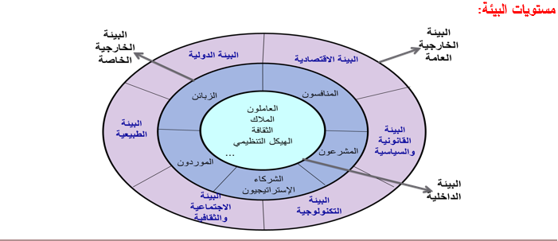
- نقاط القوة والضعف
- الفرص و المخاطر
- الكفاءات المحورية
- القدرات الاساسية

أحد مكونات البيئة العامة للمنظمة هو :
- الزبائن
- الموردون
- التكنولوجيا
- العمال
1-القوى الاقتصادية: ونعني بها الإطار الاقتصادي العام الذي تتواجد ضمنه المنظمة، بما له من تأثير على الصحة العامة ورفاهية الشعب وقدراته الشرائية، وهو ما سيؤثر على قدرة المنظمة على تحقيق معدل كاف على استثماراتها.
لتحليل البيئة الخارجية العامة، كان لابد من الاهتمام بجملة مؤشرات أساسية، من أهمها:
- معدل النمو الاقتصادي. | - اتجاه الأسعار نحوالتضخم.
- معدل الدخل. | - معدل الضرائب.
- سعر الفائدة. | - الموارد المتاحة.

2- القوى التكنولوجية: يكمن تأثير التكنولوجيا في اعتبارها الأساس للثورة الإبداعية في مجال تطوير المنتجات ، حيث استطاعت التكنلوجيا تحويل منتجات راسخة إلى منتجات متقادمة ،بالإضافة إلى خلق احتمالات ابتكار منتجات جديدة ، الأمر الذي يزيد من عوائق الدخول للصناعة ويساهم في إعادة تشكيل الصناعة .
لتحليل القوى التكنولوجية، نتناول أساسا:
-المستوى التكنولوجي للبلد. | - التجارة الالكترونية.
- سرعة تطور التكنولوجيا. | - أنظمة الدفع.
- تكلفة التكنولوجيا. | - مراكز البحث والتطوير.
- الحكومة الالكترونية. | - الجامعات ومراكز البحث.

3- القوى الديمغرافية: يجب الاهتمام بخصائص الأشخاص اللذين يمثلون مصدر الطلب على منتجات المنظمة.
يتم تناول السكان بالدراسة والتحليل، سواء من حيث حجمهم أو كثافتهم أ أو تحركاتهم أو توزعهم الجغرافي .
لتحليل لقوى الديمغرافية، نتناول السكان بالدراسة من حيث:

- الجنس. | - التعليم.
- العمر. | - تركيبة الأسرة.
- مستويات الدخل. | - الموقع الجغرافي.
- التركيبة العرقية. | - معدلات الولادة.

4- القوى الاجتماعية: يجب التنبه إلى الطريقة التي تتغير بها القيم الاجتماعية وتؤثر بها بالتالي على مجالات الأعمال. وكغيره من القوى فإن التغير الاجتماعي تنتج عنه فرص وتهديدات. ويتم الأخذ في الاعتبار:
- التقاليد. | - الاعتقادات.
- القيم. | - الأذواق.
- الاتجاهات. | - أنماط السلوك.

5- القوى السياسية والقانونية: وهي حصيلة للتغيرات في القوانين واللوائح في بيئة المنظمة. وتنتج من التطورات السياسية والقانونية في المجتمع، وتؤثر بشكل كبير على منظمات الأعمال. ويلاحظ ذلك من خلال:
- الاتجاه المتنامي نحو الخصخصة والتشريعات المرتبطة به؛
- وضع الحكومات للوائح المؤثرة على هيكل المنافسة.
وهكذا وجب الاهتمام بجملة عناصر، من أهمها:
- النظام السياسي.
- مدى الاستقرار السياسي.
- تحرير الأسواق.
- تشريعات العمل.
- قوانين الشركات.

من بين ما يخلص إليه تحليل البيئة الخارجية :
- تحديد خريطة المنافسة ومجموعاتها
- تحديد عوامل القوة للمنظمة
- تحديد مواقف أصحاب المصلحة تجاه المنافسة
- تحديد نقاط ضعف المنظمة
تندرج دراسة النمو الاقتصادي للبلد ضمن تحليل بيئة المنظمة :
- الداخلية
- التنافسية
- الخارجية المباشرة
- الخارجية العامة

عند تحليل القوى التكنولوجيه يتمحور الإهتمام على :
- إعادة تشكيل الصناعه
- إعادة تشكيل الإنتاج
- إعادة تشكيل البيئه
- إعادة تشكيل الإقتصاد
تشمل القوى الديمغرافيه :
- العمر والنوع والطبقه الإجتماعيه
- الأخلاق والقيم الإجتماعيه
- التشريعات والإجراءات والقوانين
- الجوانب الإجتماعيه والصحيه

يشير التحليل الإستراتيجي للأوضاع الإجتماعيه إلى :
- تغيير الإنتاج
- تغيير القيم
- تغيير الأعمار
- تغيير السكان
من العناصر الاساسية المكونة للبيئة الخارجية العامة للمنظمة :
- مدى الاستقرار السياسي
- الموردون
- توجهات الإدارة العليا
- الثقافة التنظيمية

من المكونات الأساسية للبيئة الخارجية العامة للمنظمة :
أ- القوى الاقتصادية .
ب- الزبائن .
ج- الموردون .
د- الممولون .

تقوم المنظمة بدراسة وتحليل النظام السياسي وتشريعات العمل، ضمن تحليل :
أ- بيئة الصناعة .
ب- البيئة التنافسية .
ج- البيئة الخارجية العامة .
د- البيئة الداخلية .

تقوم استراتيجية المنظمة بالتعامل مع البيئة العامة للمنظمة، من خلال :
أ- تغييرها جوهرياً .
ب- محاولة التكيف معها .
ج- التحكم فيها والسيطرة عليها .
د- إعادة تشكيلها بما يتماشى مع توجهات المنظمة .

يتم تحليل البيئة العامة أو الكلية للمنظمة باستخدام :
يتم تحليل البيئة الكلية بتناول جملة المتغيرات المحددة في تحليل (PEST):
- القوى السياسية والقانونية (Political)
- القوى الاقتصادية (Economical)
- القوى الاجتماعية والثقافية (Social)
- القوى التكنولوجية (Technological)
- نموذج PEST
- نموذج القوى الخمسة
- نموذج السلطة / المصلحة
- نموذج سلسلة القيمة
النموذج المستخدم لتحليل البيئة الخارجية العامة ( الكلية ) ، هو نموذج :
- قوى المنافسة الخمسة
- BCG
- PEST
- سلسة القيمة

تستخدم نموذج pest لتحليل البيئة :
- التنافسية
- الخارجية العامة
- الداخلية
- الخارجية الخاصة

تعبر الظروف والمتغيرات التي تواجه المنظمة وتؤثر في مسارها الاستراتيجي، عن :
أ- رسالة المنظمة .
التحليل البيئي:
1- التحليل البيئي: هو دراسة تحليلية لمختلف العوامل والمتغيرات التي تؤثر على إستراتيجية المنظمة ومزاياها التنافسية وترهن استمرارها.ويتم هذا التحليل من خلال:
- تحديد العوامل وطبيعتها.
- تحديد اتجاهات هذه العوامل.
- تحديد طبيعة التأثير ومستواه.
2- مفهوم بيئة الأعمال: تعددت التعاريف المقدمة لمفهوم البيئة ، ففي الوقت الذي يري فيه البعض بأنها تمثل جملة العناصر المحيطة بالشيء أي أنها تعكس جملة المضامين الاقتصادية والاجتماعية والسياسية والطبيعية التي تحيط بالمؤسسة. فإن هناك من يرى بأنها تشمل كافة العوامل والظروف والمتغيّرات التي تواجه المنظمة وتؤثر في مسارها الاستراتيجي، سواء تعلق الأمر بعناصر داخل المؤسسة أم خارجها.

ب- ثقافة المنظمة .
ج- استراتيجية المنظمة .
د- بيئة المنظمة .

المحاضرة الرابعة
إذا علمنا أن بيئة الصناعة(البيئة التنافسية)، هي البيئة الأكثر مباشرة وارتباطا والتصاقا، وبالتالي تأثيرا في المنظمة، كان لا بد من العناية بها وتحليلها وأخذها بشكل أساس ضمن إستراتيجيتها.

يطلق مفهوم بيئة الصناعة على البيئة :
- الداخلية للمنظمة
- العامة للمنظمة
- التنافسية للمنظمة
- الخارجية الغير مباشرة للمنظمة

العامل الأول ، حسب (M.Porter) ، الذي يحدد مردودية منظمة ما في صناعة معينة ، هو :
العامل الأول ، كما يقول بورتر (M.Porter)، الذي يحدد مردودية منظمة مّا تنشط في صناعة معيّنة ليس سوى جاذبية هذه الصناعة
في حين يتمثل العامل الثاني في الوضعيّة التنافسية النسبية لهذه المنظمة في مواجهة منافسيها في نفس الصناعة؛ وتعكس هذه الوضعية المركز التنافسي للمنظمة.

- المركز التنافسي للمنظمة
- جاذبية الصناعة
- الزبائن
- الموردون

مجموعة الشركات التي تقدم منتجات يمكن أن تمثل بدائل دقيقة لبعضها البعض ، هو تعبير عن :
يطلق على مجموعة من الشركات التي تقدم منتجات يمكن ان تمثل بدائل دقيقة لبعضها البعض ، ...
يقصد بالصناعة مجموعة من الشركات التي تقدم منتجات أو خدمات يمكن أن تمثل بدائل دقيقة لبعضها البعض ، هذه المنتجات أو الخدمات تؤدى إلى إشباع نفس الحاجات الأساسية للعميل أو المستهلك.
- الصناعة
- القطاع
- السوق
- هيكل الصناعة

المفهوم الذي يعبر عن مجموعة من الصناعات المرتبطة معا إلى حد بعيد هو :
- هيكل الصناعة
القطاع فهو عبارة عن مجموعة من الصناعات المرتبطة معاً إلى حد بعيد ، والصناعة جزء من القطاع ،مثال قطاع الاتصالات يشمل صناعتين هما صناعة معدات الاتصالات ،وصناعة خدمات الاتصالات.
- قطاع النشاط
- أقسام السوق
- الطلب

تشير مجموعة الخصائص الفنية والأقتصادية لصناعة معينة ، إلى مفهوم
هناك علاقة بين الصناعة والسوق ،فمن خلال الصناعة يتم تحديد أقسام السوق
وأقسام السوق هي مجموعات متميزة من المستهلكين داخل سوق ما ،ويمكن تمييزهم على أساس خصائصهم المتفردة ومطالبهم المحددة ،فمثلاً في صناعة الحاسب الشخصي هناك أقسام مختلفة يرغب فيها المستهلكون من حواسيب مكتبية وحواسيب محمولة ، ولذلك فإن صناع الحاسب الشخصي يدركون وجود هذه الأقسام المختلفة من السوق.
أما هيكل الصناعة، فيشمل مجموع الخصائص الفنية والاقتصادية للصناعة المعنية.
- تطور الصناعة
- هيكل الصناعة
- المنافسة داخل الصناعة
- الصناعة

نستخدم نموذج قوى المنافسة الخمسة لتحليل :
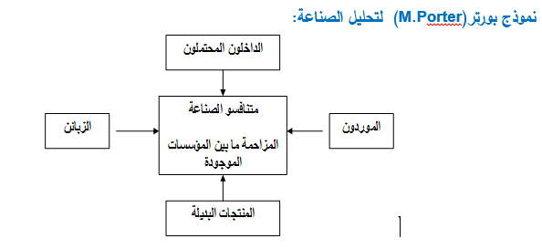
- البيئة الداخلية
- بيئة الصناعة
- البيئة العامة
- البيئة الخارجية غير المباشرة

العنصر المحوري في نموذج القوى الخمسة هو :
- القدرات الإنتاجية للموردين
- المزايا التنافسية
- حدة المنافسة بين المنظمات
- تدخل الدولة
العنصر الذي يأتي في مركز نموذج القوى المنافسة الخمسة لمايكل بورتر هو :
1-شدة المنافسة والمزاحمة بين الشركات القائمة: ويقصد بذلك كثافة وحدة المنافسة بين الشركات القائمة داخل الصناعة، والمقصود بالمنافسة الصراع التنافسي بين الشركات في صناعة ما للفوز بحصة سوقية. ومن أهم العوامل المؤثرة فيها:
- درجة نمو الصناعة.
- نسبة التكاليف الثابتة إلى القيمة المضافة (أي أن الصناعات التي تكون فيها التكاليف الثابتة مرتفعة خاصّة بنسبتها إلى القيمة المضافة المحققة فيها فإن ذلك يعني ضعف الأداء من خلال ضعف القيمة المضافة).
- درجة تمركز المتنافسين.
- مدى إمكانية تميز المنتج.
والخلاصة أنه يمكن القول: إن توفر أكبر ربحية لمعظم المتنافسين في الصناعة، يرتبط بمدى تميز هذه الصناعة بنمو مرتفع، ودرجة تمركز عالية للمنظمات المتنافسة المشاركة، فضلا عن تكاليف ثابتة نسبية أقل، ومدى واسع لإمكانية تميز المنتج.

- قوة المساومة لدى الزبائن
- قوة المسومة لدى الموردين
- شدة المزاحمة مابين متنافسى الصناعة
- تهديد المنتجات البديلة

يقصد بالصراع التنافسي في صناعة ما
- الفوز بحصة تسويقية
- النجاح في تصميم منتج
- القدرة على تقديم السعر
- القدرات التقنية

يشتد الصراع والتنافس بين شركات الصناعة ، كلما :
- كانت نسبة التكاليف الثابتة إلى القيمة المضافة ضعيفة .
- كانت إمكانية تميز المنتج كبيرة
- كانت درجة نمو الصناعة ضعيفة
- قل عدد المتنافسين

يشتد الصراع التنافسي بين الشركات في صناعة ما، كلما :
ا- كانت درجة نمو الصناعة كبيرة .
ب- كانت نسبة التكاليف الثابتة إلى القيمة المضافة كبيرة .
ج- كانت هناك إمكانية كبيرة بتميز المنتج .
د- كان عدد المتنافسين بالصناعة محدود .

إن توفر أكبر ربحية لمعظم المتنافسين في الصناعة ، تتحقق بفعل توفر جميع مايلي ماعدا :
- انخفاض نسبة التكاليف الثابتة اإلى القيمة المضافة
- كثرة أعداد المتنافسين داخل الصناعة
- ارتفاع درجة نمو الصناعة
- وجود مدى واسع لإمكانية تميز المنتج

تزداد وتتحسن جاذبية الصناعة كلما :
- كثرة عدد المتنافسين
- كانت إمكانية تمييز المنتج كبيرة
- كانت درجة نمو الصناعة ضعيفة
- ارتفعت نسبة التكاليف الثابتة إلى القيمة المضافة
يؤدي دخول منافسين محتملين جدد للصناعة إلى :
2- تهديد دخول منافسين جدد محتملين: لا يمكن تجاهل الداخلين المحتملين للصناعة خاصة بالنظر إلى ما يحملونه معهم من قدرات جديدة وموارد فريدة، مع الرغبة في امتلاك حصة من السوق وهو ما يؤدي إلى:
- انخفاض في أسعار العرض.
- ارتفاع في تكلفة المنظمات المتواجدة في الصناعة.
- تقليص مردودية هذه المنظمات.
- ارتفاع في اسعار العرض بالصناعة
- ارتفاع في تكلفة المنظمات المتواجدة بالصناعة
- ارتفاع في مردودية المنظمات المتزاجدة بالصناعة
- انخفاض في حدة المنافسة بين المنظمات بالصناعة

من عوائق دخول منافسين محتملين للصناعة
من عوائق الدخول للصناعة أمام هؤلاء:
- الولاء للماركة وتميز المنتج.
- التكاليف غير المرتبطة بحجم الإنتاج (تموضع جيّد أو نفاذ ملائم لوسائل الإنتاج أو امتلاك تكنولوجيا المنتج أو التمتع بمنحنى خبرة عالية)
- اقتصاديات الحجم.
- النفاذ إلى قنوات التوزيع.
تكاليف تحول المستهلك.
- الوضع التنظيمي للشركة
- التكنولوجيا المتطورة
- الولاء للماركة
- المنافسة السوقية
3- قوة المساومة لدى الزبائن (المشترين): يقصد بالمشترين في الصناعة الأفراد الذين يستهلكون منتجاتها، ويقصد بقوة المساومة عند المشترين قدرة المشترين على المساومة لتخفيض الأسعار التي تفرضها الشركات في الصناعة .وهم عادة ما يفاوضون على الأسعار المنخفضة مع الخدمات الواسعة والجودة الممتازة، وبالتالي يشكلون تهديدا على تنافسية المنظمة ومردوديتها.

يتمثل أحد المكونات الهامة لبيئة الصناعة ، في :
- الزبائن
- الثقافة السائدة
- الأعراف والتقاليد
- موظفي الشركة

إن قوة مساومة الزبائن تتحقق وتشتد مع تحقق الشروط التالية:
- أن تكون مجموعات الزبائن مركزة وأن تمثل مشترياتهم كميات كبرى من مبيعات الصناعة تكون شديدة الأثر على النتائج.
- أن تمثل المشتريات جزء هاما من تكاليف الزبائن بحيث يكونوا أكثر حساسية للسعر.
- أن تكون تكاليف تحولهم إلى منتجات بديلة ضعيفة.
- أن تكون لديهم إمكانات التكامل الأمامي.
- أن يمتلكوا المعلومات الكافية عن الأسعار والسوق.

إن قوة مساومة الزبائن تتحقق وتشتد ، عندما :
- يكونون أقل حساسية للسعر
- تكون تكاليف تحولهم إلى منتجات بديلة قوية
- تمثل المشتريات جزء هاما من تكاليفهم
- تمثل مشترياتهم كميات ضعيفة من مبيعات الصناعة

تتحقق وتشتد قوة مساومة الزبائن في الصناعة ، في حالة ما اذا :
- كان لديهم امكانات التكامل الامامي
- لم تكن لديهم المعلومات الكافية عن الاسعار والسواق
- كانت مشترياتهم تمثل كيات ضعيفة من مبيعات الصناعة
- كانت تكاليف تحولهم إلى منتجات بديلة كبيرة جدا
4 - قوة المساومة لدى الموردين (المجهزين): ويمارسون هذا التهديد إما برفع الأسعار أو تخفيض مستويات الجودة للمنتجات التي يوردونها. إن قوة مساومتهم تتحقق وتشتد مع تحقق الشروط التالية:
- أن تكون هذه المجموعات منظمة ومتمركزة في السوق.
- أن تشكل منتجاتها عنصرا مهما ضمن منتجات زبائنها.
- أن يكون لديها زبائن مهمين من خارج الصناعة.
- أن تتميز منتجاتها بالجودة وأن تحاط بتكاليف تحول مهمة.
- أن تكون لديها إمكانات للتكامل الخلفي.

إن قوة المساومة لدى الموردين تتحقق وتشتد ، عندما :
- تشكل منتجاتهم عنصرا ثانوياً ضمن متجات زبائنهم
- لا يكون لديهم زبائن مهمين من خارج الصناعة
- يمكن التحول عن متجاتهم بسهولة
- تكون لديهم إمكانات التكامل الخلفي

وفقاً لنموذج بورتر ، فإن إحدى المخاطر التي تتعرض لها منافسة منتجات المنظمة
5 - تهديد المنتجات البديلة:
- هناك قوى أخرى لتحديد جاذبية الصناعة تؤثر جزئيا في النشاط الاستراتيجي للمنظمة، وتتمثل في وجود أو عدم وجود بدائل من السلع والخدمات لمنظمات من خارج الصناعة ، تحل محل منتجات المنظمات العاملة فيها؛ علما أن جـودّة البديل وتكلفته تلعب دوراً أساسيا في جدّية هذا التهديد ودرجة تقبله من الزبون..
- ومن هنا فإن كل منظمات الصناعة هي بالمعنى الواسع في منافسة مع الصناعات التي تنتج منتجات بديلة؛ مما يؤثر على جاذبية الصناعة.

- قوة منافسة المنتجات
- قوة منافسة البائعين
- قوة مساومة الموردين
- قوة مساومة المفاوضين

المحاضرة الخامسة

ينتهي تحليل البيئة الداخلية للمنظمة بتحديد :
- مفهوم تحليل البيئة الداخلية:
- يقصد بتحليل البيئة الداخلية ،التحليل الداخلي للمنظمة بغرض تحديد نقاط القوة ونقاط الضعف في المنظمة، وكذلك الموارد التي تحقق الميزة التنافسية للمنظمة .
- ويتعلق الأمر بتحليل جملة العوامل التي تؤثر على نشاط المنظمة وتقع ضمن مجال تحكمها.
- يوفر التحليل الداخلي للمديرين المعلومات التي يحتاجون إليها لاختيار الاستراتيجيات ،ونموذج العمل وذلك من أجل تمكين المنظمة من تحقيق الميزة التنافسية .

- الفرص والمخاطر
- القوى البيئية
- نقاط القوة ونقاط الضعف
- أصحاب المصلحة للمنظمة
تعتبر عملية تحليل البيئة الداخلية عملية لإستكشاف
- الأسواق التنافسية
- الأنشطة البديلة
- امكانيات المنظمة
- المهددات والمخاطر
الهدف من تحليل المنشأة:
- التعرف على نقاط القوة.
- التعرف على نقاط الضعف.
- التعرف على القدرات الإستراتيجية التي تأتي في أصل المزايا التنافسية.
- التعرف على الكفاءات المحورية.

يمكن اكتشاف الكثير من نقاط القوة والضعف من خلال
- تحليل البيئة الداخلية
- تحليل البيئة التنافسية
- تحليل البيئة المهنية
- تحليل البيئة المعلوماتية
يتم التعرف على نقاط القوة والضعف ، من خلال تحليل بيئة المنظمة :
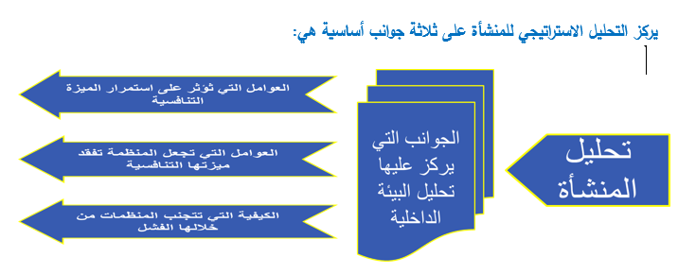

- الداخلية
- الخارجية المباشرة
- الخارجية غير المباشرة
- التنافسية

نقوم بدراسة وتحليل البيئة الداخلية للمنظمة لغرض:
أ- التعرف على الفرص والمخاطر .
ب- التكيف معها .
ج- التعرف على نقاط القوة والضعف بها .
د- فهم التهديدات المحيطة بها .
مداخل التحليل الاستراتيجي للمنشأة:
يستخدم التحليل الاستراتيجي للمنشأة عدة مداخل من أهمها:
- التحليل الوظيفي.
- تحليل المزايا التنافسية.
- تحليل سلسلة القيمة.
- تحليل الموارد.
- تحليل القدرات الإستراتيجية والكفاءات المحورية.

من مداخل التحليل الاستراتيجي الداخلي للمنشأة تحليل :
- هيكل الصناعة
- الموارد
- نفوذ السوق
- الفرص والمخاطر

من مداخل التحليل الاستراتيجي للمنشأة :
أ- تحليل المزايا التنافسية .
ب- تحليل البيئة التنافسية .
ج- تحليل قوى المنافسة .
د- تحليل البيئة الكلية .

يرى مدخل الموارد ان الميزة التنافسية للمنظمة تكمن في :
طبعا لأنه من مداخل تحليل البيئة الداخلية للمنظمة حيكون الجواب الصحيح هو إمكانيات المنظمة الخاصة
- نفوذ السوق
- تجانب قوى المنافسة الخمسة
- الامكانات الخاصة للمنظمة
- تأثير البيئة الخارجية
الخصائص الإستراتيجية للموارد:
- المساهمة في خلق القيمة.
- الندرة والتفرد.
- عدم القابلية للتقليد.
- عدم القابلية للتبديل والإحلال.

من خصائص الموارد الاستراتيجية :
- الوفرة
- القابلية للتقليد
- القابلية للإحلال
- التفرد

يتمثل أحد أهم الادوات المستخدمة في تحليل البيئة الداخلية للمنظمة ، في :
تحليل سلسلة القيمة
وحسب مضمون تحليل القيمة فإن الكشف عن مصادر الميزة التنافسية المعبّر عنها بالنشاطات المسؤولة عن خلق القيمة ، يتطلب الاعتمـاد على مفهوم القيمة (Value) بدل التكلفة ( Cost ) لان هذا الأخير لا يعبر دائما عن مفهوم التنافسية
وفيما يتعلق بخلق القيمة ، تجدر الإشارة إلى أن أنشطة المنظمة ،تقسم حسب ”بورتر“ إلى:
(أولية وداعمة)،وهي ليست منفصلة عن بعضها بل على العكس من ذلك إذ كثيراً ما تنشأ الميزة التنافسية عن الترابطات البينية والتداخلات الموجودة ما بين هذه النشاطات أكثر مما تنشأ عن النشاطات المنفردة في حد ذاتها.
- مصفوفة جنرال الكتريك
- مصفوفة مجموعة بوسطن الاستشارية
- نموذج سلسلة القيمة
- نموذج PERT

تعود فكرة استخدام مدخل سلسلة القيمة في تحليل المنظمات إلى:
- هنري بيرج
- ثيودر ماكنزي
- مايكل بورتر
- آرثر استركلاند

تعتبر الأنشطه المتعلقه بالإمدادات الخارجيه أنشطه تتعلق بتجميع وتخزين وتوزيع المنتجات وهي من الأنشطه
- التجميعيه
- الأساسيه
- التطويريه
- التنمويه
من النشاطات الاولية المكونة لسلسلة القيمة :
النشاطات الأولية: (الاساسية )
المجموعة الأولى المشكلة لسلسلة القيمة هي النشاطات الأولية وتتولى عملية التكوين المادي للمنتج وبيعه وتسليمه للزبون بالإضافة إلى خدمات ما بعد البيع، وتنقسم من الناحية الإستراتيجية إلى خمسة أقسام هي :
- الإمدادات الداخلة وتشتمل على كافة النشاطات المتعلقة بحركة وتدفق المدخلات التي تتطلبها العملية الإنتاجية، ومنها مثلا عمليات استلام وتخزين ومناولة المواد المكونة للمدخلات، لتأخذ مسارها ضمن خطوط الإنتاج تمهيداً للعمليات التشغيلية.
ب-العمليات التشغيلية أو الإنتاج: وتضم كل النشاطات المسؤولة عن معالجة المدخلات وتحويلها إلى مخرجات في شكل سلع وخدمات ضمن نظام معيّن يدخل فيه إلى جانب تشغيل الآلات صيانة التجهيزات والجمع والتغليف .
ج-الإمدادات الخارجة: وتضم مجموع النشاطات اللوجيستيكية المتعلقة بمخرجات المؤسسة من سلع وخدمات، وذلك من حيث تخزينها ونقلها وتسليمها وفق جداول زمنية محددة.
د-الخدم: وهي نشاطات تهدف إلى دعم وترقية مبيعات المؤسسة من خلال كسب ثقة العميل وولائه للعلامة، وهذا على مستوى خدمات ما بعد البيع كتوفير قطع الغيار والتركيب والتصليح عند اللزوم .
هـ -التسويق: ويدخل في هذه المجموعة كل النشاطات المرتبطة بإدارة التسويق.
- إدارة الموارد البشرية
- البنية الاساسية للمنظمة
- التطوير التكنولوجي
- الإمدادات الخارجة

أحد مكونات النشاطات الأولية في سلسلة القيمة، هو :
أ- التموين .
ب- التسويق .
ج- التطوير التكنولوجي .
د- إدارة الموارد البشرية .

حسب سلسلة القيمة تصنف إدارة الموارد البشرية ضمن :
- الوظائف التي تخلق القيمة بشكل مؤكد
- الوظائف الأساسية
- وظائف الدعم
- الوظائف التي تستهلك القيمة بشكل مؤكد
أي من الوظائف التالية يمكن اعتبارها من الوظائف الداعمة للإستراتيجية
النشاطات الدّاعمة:
تعتبر النشاطات الداعمة بدورها مسؤولة عن عملية خلق القيمة وذلك من خلال الدّعم الذي تقدمه للأنشطة الأولية ، فهي تسمح لها بأداء دورها بكفاءة وفعالية ؛ وتتكون بدورها من عدة أقسام هي :
- التموين.
- التطوير التكنولوجي.
- إدارة الموارد البشرية.
- البنية الأساسية للمؤسسة.

- التسويق
- الإنتاج
- الحسابات
- الموارد البشرية

يتمثل أحد الأنشطة الداعمة في سلسلة القيمة في :
- إدارة الموارد البشرية
- العمليات التشغيلية
- التسويق
- الإمدادات الخارجة

المحاضرة السادسة
تعكس مقولة أن المنظمة يجب أن تعمل لتعظيم أرباحها فحسب ، توجه :
كرد فعل على ما جاءت به المدرسة النيوكلاسيكية والذي مفاده بأن المنظمة تعمل لتعظيم أرباحها فحسب، وضمن سياق المسؤولية الاجتماعية للمنظمة يأتي هذا المفهوم ليكرس اهتمام المنظمة بكل هذه المجاميع ذات الصلة ولتي ترهن إلى حد كبير حياتها واستمراريتها، علما أنه لا يمكن اليوم الحديث عن تصميم إستراتيجية للمنظمة إلا بمراعاة مسؤوليتها الاجتماعية.
- نظرية أصحاب المصلحة
- المدرسة النيوكلاسيكية
- المسؤولية الاجتماعية للمنظمة
- المسؤولية الأخلاقية للمنظمة

يسمى الأفراد أو مجموعات الأفراد الذين بإمكانهم التأثير في تحقيق أهداف المنظمة أو الذين يتأثرون بتحقيق هذه الأهداف ب :
تعريف أصحاب المصلحة(Stakeholders): هم عبارة عن أفراد أو مجموعات أفراد بإمكانهم أن يؤثروا في إنجاز أهداف المنظمة مع تأثرهم بالتالي بتحقيق هذه الأهداف. أو هم تلك الجهات التي يحظى نمو وصحة المنظمة بالاهتمام الكبير لديهم، ومن ثمة وجب أخذهم في الاعتبار من قبل المنظمة بما لهم من أثر بالنسبة لحياتها واستمراريتها.

- أصحاب المصلحة
- المساهمين
- الرواد الاستراتيجيين
- المتغيرين التابعين
تصنيف أصحاب المصلحة:
يمكن تصنيفهم حسب درجة تواجدهم وانتمائهم للمنظمة إلى:
- أصحاب المصلحة الداخليين: (عمال، إدارة،..).
- أصحاب المصلحة الخارجيين: (المجتمع، والموردون، والعملاء ، والمنافسون،..).
كما يمكن تصنيفهم حسب درجة الأهمية إلى:
- اصحاب المصلحة الأوليين: وهم الذين ترتبط مصالحهم بشكل كبير بالمنظمة كالمساهمين، والموظفين،والدائنون، والموردين، والزبائن، وحملة الأسهم.. . غالبا ما ترتبط هذه الفئة من أصحاب المصلحة بالمنظمة بعقود معينة ويسمون (أصحاب المصالح المتعاقدة)، وهم يرهنون بشكل كبير زوال أو بقاء المنظمة؛
- اصحاب المصلحة الثانويين: وهم الذين لا تتأثر مصالحهم كثيرا بالمنظمة كالحكومة، الجمعيات، الجماعات المحلية(البلديات مثلا).

أحد مكونات أصحاب المصلحة الأوليين هم :
- البلديات
- الحكومة
- الموردون
- الجمعيات

يتمثل أحد العناصر المكونة لأصحاب المصلحة الثانوية للمنظمة في :
- الجمعيات
- الموردون
- الموظفين
- الزبائن

يتمثل العنصر الذي يندرج ضمن أصحاب المصلحة الثانويين، في :
أ- الحكومة .
ب- الزبائن .
ج- المساهمين .
أهمية دراسة وتحليل أصحاب المصلحة:
تتجلى أهمية أصحاب المصلحة وبالتالي تحليل أصحاب المصلحة من خلال:
- ما يشكلونه من مورد حيوي للمنظمة.
- خلق الميزة التنافسية.
- اعتبارهم كمؤشر لقياس قدرة المنظمة على بلوغ أهدافها من مواردها المالية والبشرية والمعرفية.
جوانب يجب أخذها في الاعتبار:
- مصالح أصحاب المصلحة متباينة.
- تجاهل أصحاب المصلحة قد تكون له آثار سلبية على المنظمة.
- تلبية جميع المطالب أمر مستحيل.
- بعض مطالب أصحاب المصلحة تكون متناقضة ومتعارضة تماما.
- تباين تأثير أصحاب المصلحة تبعا لتنوع البيئات.
- قد تكون ردود الأفعال ايجابية كما قد تكون سلبية إزاء قرارات المنظمة.
- أصحاب المصلحة يختلفون من بيئة لأخرى.
- قد تكون أراء بعض أصحاب المصلحة غير متجانسة حتى داخل المجموعة الواحدة (مجموعات الزبائن).
- مهما يكن رد الفعل المتوقع من أصحاب المصلحة قويا أو ضعيفا يجب أن يكون موضوع انشغال الإدارة عند إعداد الإستراتيجية.

د- الموظفين .

تتمحور أهمية أصحاب المصلحة في
- خلق الميزة التنافسية
- قياس قدرة المنظمة
- الموارد الحيوية للمنظمة
- كل ما ذكر
كل ردود أفعال أصحاب المصلحة :
- إيجابية
- سلبية
- بعضها إيجابي وبعضها سلبي
- تخدم مصلحة المنظمة
من مقتضيات تحليل أصحاب ، الأخذ في الاعتبار بأن :
- مصالح أصحاب المصلحة متوفقة في العادة
- تلبية مطالب جميع أصحاب المصلحة حتمي وضروري للمنظمة
- أصحاب المصلحة يختلفون من بيئة لأخرى
- رد العقل المتوقع لأصحاب المصلحة لا يجب ان يشغل الإدارة عند إعداد الاستراتيجية

جميع ما يلي يدخل ضمن مقتضيات نظرية أصحاب المصلحة ، ماعدا :
- على منظمات الأعمال أن تنشغل فقط بتحقيق الربح وليس عليها أن تهتم بمصالح الاخرين
- توسيع دور مسؤولية المدير ليشمل حقوق ومصالح من ليسوا بحملة الأسهم في المنظمة
- على منظمات الأعمال ان تسعى لتحقيق اهدافها واهداف اصحاب المصلحة
- من مسؤوليات المنظمة التوفيق بين مصالح اصحاب المصلحة

يتمثل الهدف الأساس لنظرية أصحاب المصلحة، في :
أ- توسيع دور ومسؤولية المدير إلى أبعد من تعظيم الربح .
ب- أن تعمل المنظمة لتعظيم أرباحها فقط .
ج- اهتمام المنظمة بمصالح الآخرين أكثر من اهتمامها بالربح .
د- أن تعمل المنظمة لتعظيم منافع أصحاب المصلحة فقط
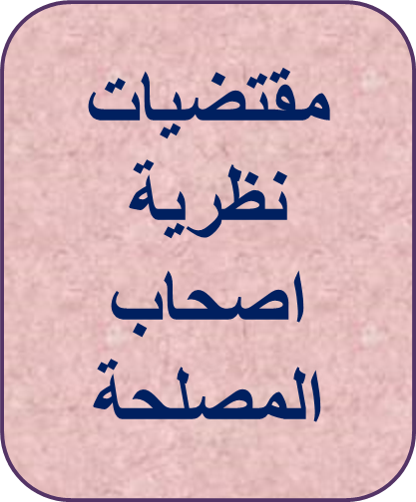
توسيع دور مسؤولية المدير ليشمل حقوق ومصالح من ليسوا بحملة الأسهم في المنظمة

حسب نموذج مصفوفة السلطة / مصلحة فإن الاستراتيجية الأنسب للتعامل مع صاحب السلطة الضعيفة والمصلحة القوية هي :
 |  | الاهتمام (المصلحة)
 |  | ضعيف | كبير
السلطة | ضعيفة | بذل أدنى جهد :A | الحرص على إعلامه :B
السلطة | كبيرة | الحرص على إرضائهم :C | عناصر حيوية فاعلة :D

- أدنى مجهود ممكن
- اعتباره فاعل أساسي
- الحرص على إرضائه
- الحرص على إعلامه

نماذج تحليل أصحاب المصلحة:
مع تعدد النماذج التي يمكن من خلالها تحليل أصحاب المصلحة الهادف إلى معرفة كيف يؤثر كل صاحب مصلحة وإلى أي مدى، وكيف يتأثر وإلى أي مدى، فإننا سنتناول ذلك من خلال النموذجين التاليين:
- التحليل حسب السلطة والاهتمام.
- التحليل حسب القدرة والشرعية والإلحاح.

وفقا لمصفوفة السلطة والاهتمام فإنه يتم بذل أدنى جهد مع صاحب المصلحة ، إذا كان اهتمامه :
- كبيرا وسلطته ضعيفة (الحرص على اعلامه )
- ضعيفا وسلطته كبيرة (الحرص على إرضائه )
- كبيرا وسلطته كبيرة (عنصر حيوي فاعل)
- ضعيفا وسلطته ضعيفة

وفقاً لمصفوفة السلطة / الاهتمام، فإن تقاطع السلطة الضعيفة مع الاهتمام الكبير يتطلب:
أ- توفير العناصر الحيوية الفاعلة .
ب- الحرص على إرضاء صاحب المصلحة .
ج- بذل أدنى الجهد مع صاحب المصلحة .
د- الحرص على إعلام صاحب المصلحة .

الشركاء الذين تتوفر لديهم خاصيتا السلطة ( أو القدرة ) والإلحاح ، يسمون بالشركاء :
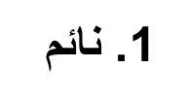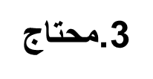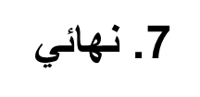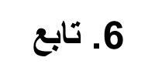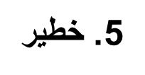
نموذج الشرعية والقدرة والإلحاح
2. تقديري
4. مسيطر
- التقديريين
- الخطرين
- التابعين
- المطالبين

وفقاً لنموذج " الشرعية والقدرة والإلحاح "، فإن من يمتلكون السلطة ( القدرة ) والالحاح ولا يمتلكون الشرعية، يُطلق عليهم الشركاء :
أ- النهائيون .
ب- التقديريون .
ج- الخطرون .
د- التابعون .
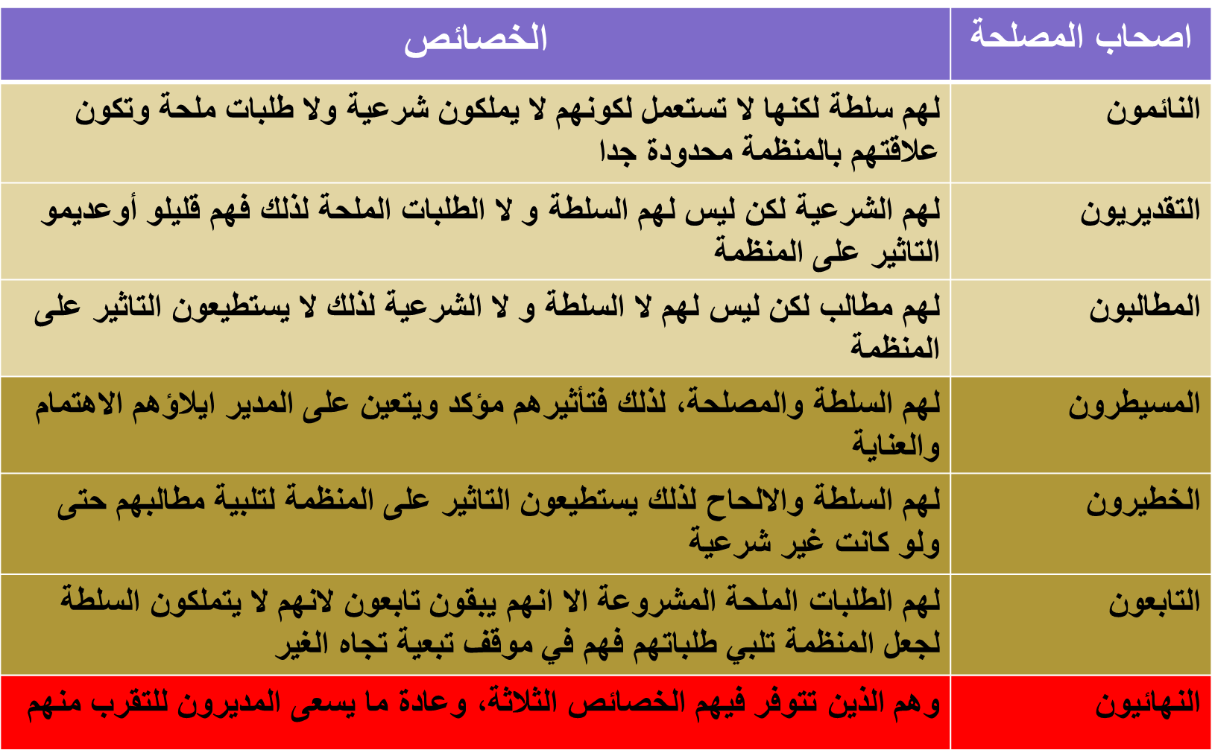

حسب نموذج الشرعية والقدرة والإلحاح يطلق مسمى الشريك الخطر ، على من لدية :
- السلطة والشرعية والإلحاح
- السلطة فقط
- السلطة والإلحاح دون الشرعية
- الشرعية والإلحاح دون السلطة
من توفرت فيهم خاصيتان من خصائص نموذج الشرعية والقدرة والإلحاح ، اعتبروا شركاء :
- نهائيين
- كامنين
- مستترين
- متأهبيين

يسمى اصحاب المصلحة الذين تتوفر فيهم الخصائص الثلاثة لنموذج الشرعية والقدرة والإلحاح ، بأصحاب المصلحة :
- من توفرت فيهم خاصية واحدة من هذه الخصائص الثلاثة، اعتبروا شركاء كامنين(مستترين)، لأنه ليس لديهم من الخصائص ما يجعلهم أقوياء بما فيه الكفاية(النقطة 1 والنقطة 2 والنقطة 3 في الشكل).
- من توفرت فيهم خاصيتان (النقطة 4، والنقطة 5 والنقطة 6 في الشكل)، يسمون بالشركاء المتأهبين لما لديهم من الخصائص التي تجعلهم أقوياء ومؤثرين؛
- أما من توفرت فيهم الخصائص الثلاثة (النقطة 7 في الشكل) فيسمون بالشركاء النهائيين.

- المسيطرين
- المستترين
- النهائيين
- المتأهبين

إذا توفرت خاصية واحدة فقط من المكونات الثلاثة لنموذج " الشرعية والقدرة والإلحاح " صاحب مصلحة معين، اعتبر ضمن الشركاء :
أ- الكامنين .
ب- النهائيين .
ج- المتأهبين .
د- الخطرين .

يحقق التحليل الرباعي ( (SWOT
تحليل :SWOT
يتمثل تحليل SWOT ، في تحديد الوضعية التي على أساسها يتم القرار وذلك بجمع مؤثرات البيئة الخارجية في شكل فرص وتهديدات، والداخلية في شكل نقاط قوة وضعف، وينتهي التحليل باتخاذ القرار فيما يخص وضع الإستراتيجية.
- تحديد الموقف الإستراتيجي
- تحديد الموقف التشغيلي
- تحديد الموقف العملياتي
- تحقيق الموقف التخطيطي
يستخدم نموذج ( SWOT ) بغرض
بعد التحليلين الخارجي والداخلي تكون الصورة واضحة للمنظمة عن:
نقاط القوة Strengths
نقاط الضعف Weaknesses
الفرص Opportunities
التهديدات Threats

- نقاط القوة
- تحديد المهددات
- تحديد المخاطر
- كل ما ذكر

يقترح نموذج سووت على المنظمة تبني الاستراتيجية الهجومية حينما يكون لها :
- نقاط قوة ومخاطر
- نقاط قوة وفرص
- نقاط ضعف وفرص
- نقاط ضعف ومخاطر
الاستراتيجية الملائمة عند تقاطع الفرص مع نقاط الضعف في مصفوفة SWOT ، هي :
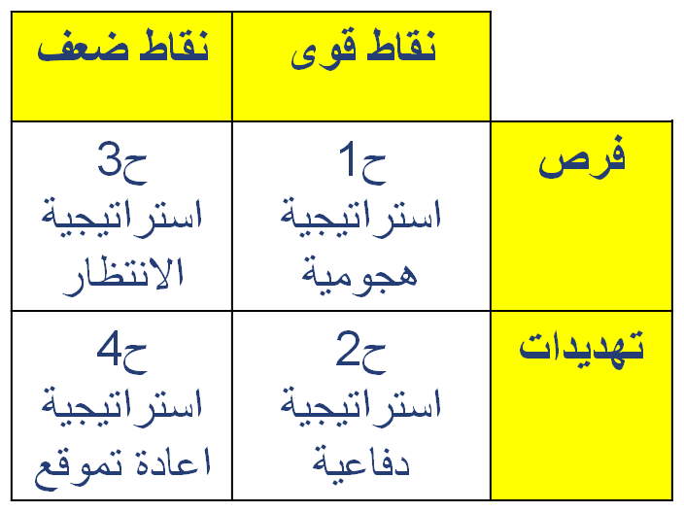
- الاستراتيجية الهجومية
- الاستراتيجية الدفاعية
- استراتيجية الانتظار
- استراتيجية إعادة التموقع
تنصح المنظمة عند تقاطع الضعف مع وجود التهديدات ، في مصفوفة SWOT ، باتباع استراتيجية :
عند تقاطع التهديدات مع نقاط الضعف في مصفوفة SWOT ، تكون الاستراتيجية الملائمة هي :
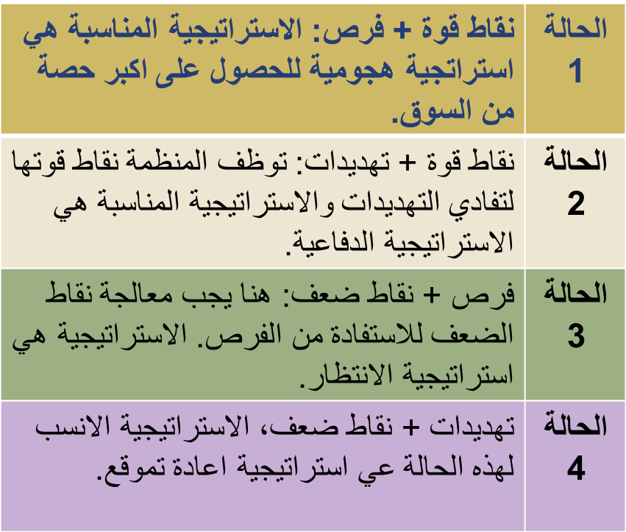
- الاستراتيجية الدفاعية
- استراتيجية الهجومية
- الاستراتيجية إعادة التموقع
- استراتيجية الانتظار

عند تقاطع التهديدات مع نقاط القوة في مصفوفة swot ، فإن الاستراتيجية الملائمة، هي :
أ- الانتظار .
ب- إعادة التموقع .
ج- الهجومية .
د- الدفاعية .
المحاضرة السابعة

يصطلح على تقسيم المنظمة إلى نشاطات أو مجالات أو وحدات تنفرد باستراتيجيات أو ببرنامج مخصص اسم
أدوات التحليل الاستراتيجي
- التجزئة الإستراتيجية.
- دورة حياة المنتج.
- منحنى الخبرة.
تعريف التجزئة الإستراتيجية: هي تقسيم المنظمة الى نشاطات او مجالات او وحدات يصطلح عليها وحدات الأعمال الإستراتيجية SBU. كل وحدة عمل استراتيجي تنفرد باستراتيجيات أو ببرنامج استراتيجي مخصص. علما أن المنظمة قد تتبنى استراتيجيات عديدة بحسب تعدد وحدات أعمالها الإستراتيجية.

- التجزئة الاستراتيجية
- التحليل الاستراتيجي
- وحدات الأعمال الاستراتيجية
- دورة حياة المنتج
تقسيم المنظمة إلى نشاطات او مجالات او وحدات ، يصطلح عليه :
- التجزئة السوقية
- التجزئة الاستراتيجية
- التحليل البيئي
- التجزئة الوظيفية

يسمى مجال النشاط العادي للمنظمة الذي يضم مجموعة من المنتجات المتجانسة الموجهة إلى سوق معينة ذات منافسين محدودين والذين يمكن أن تعد لهم استراتيجية :
- تشير وحدة الأعمال الاستراتيجية إلى قطاع أعمال أوخط إنتاج، أو مركز ربحية داخل المنظمة يقوم بإنتاج وتسويق مجموعة محددة من المنتجات المترابطة وخدمة مجموعة معينة من العملاء والتعامل مع عدد معين من المنافسين.
- أو هي مجال نشاط عادي للمنظمة تضم مجموعة من المنتجات والخدمات المتجانسة الموجهة إلى سوق معينة ذات منافسين محدودين والذين يمكن أن تعد لهم استراتيجية واحدة.

- منظمة أعمال
- وحدة أعمال استراتيجية
- سوق مستهدف
- قطاع سوقي

إنتاج وتسويق مجموعة محددة من المنتجات المترابطة وخدمة مجموعة معينة من العملاء والتعامل مع عدد معيّن من المنافسين من قبل مركز ربحية معيّن بالمنظمة، هو تعبير عن :
أ- الاستراتيجية الوظيفية بالمنظمة .
ب- الاستراتيجية الكلية للمنظمة .
ج- وحدة أعمال استراتيجية .
د- التجزئة الاستراتيجية .

يعبر الإطار الزمني الذي يظهر فيه اتجاه الطلب على المنتج منذ تقديمه للسوق والي غاية استبعاده وخروجه منها ، عن :
مفهوم دورة حياة المنتج: مفهوم ظهر في منتصف الأربعينات، يعبر عن المراحل التي يمر بها المنتج منذ تقديمه للسوق، وإلى غاية خروجه منها. وتعرف كذلك على أنها الإطار الزمني الذي يظهر فيه اتجاه الطلب على المنتج منذ تقديمه للسوق وإلى غاية استبعاده وخروجه منها، بحيث تمر هذه الدورة عبر مراحل: التقديم، النمو، النضج، التدهور.

- استراتيجية المنتج
- دورة حياة المنتج
- اسواق المنتج
- الطلب على المنتج

تتمثل إحدى خصائص مرحلة تقديم المنتج لدورة حياة المنتج ، في :
1- مرحلة التقديم: تبدأ هذه المرحلة عند التقديم للسوق على أساس انتهاء مرحلة الابتكار ـ هدفها التعريف بالمنتج ودفع المستهلك إلى اتخاذ قرار بشرائه واستخدامه، وتتمثل معالم الإستراتيجية هنا في:
- ارتفاع تكاليف الإنتاج لانخفاض كمياته(نسبة التكاليف الثابتة لإجمالي التكاليف).
- الجهل بالمنتج، مما يتطلب التعريف به وتحسس ردود الفعل إزاءه.
- مبيعات منخفضة وبالتالي أرباح منخفضة.
- عدم التوسع في الإنتاج وانعدام اقتصاديات الحجم.

- التوسع في التوزيع والبحث عن اسواق جديدة
- ارتفاع نسبة الأرباح
- ارتفاع تكاليف انتاج
- زيادة كميات الإنتاج

يتم في مرحلة النمو الأولى في الصناعة
2- مرحلة النمو: الهدف من هذه المرحلة هو تدعيم مركز المنتج وتقويته أمام المنافسة. وهي المرحلة التي تبدأ فيها المبيعات بالارتفاع وكذلك الأرباح نتيجة الجهود التسويقية والتعرف على المنتج. ومن خصائص الإستراتيجية المنتهجة في هذه المرحلة:
- التوسع الكمي في الإنتاج وتطوير المنتج من حيث خصائصه وأشكاله.
- كثرة المنافسة وكثرة الصراعات على المستهلكين لتعظيم الحصص السوقية.
- التوسع في قنوات التوزيع لتشمل مناطق وأسواقا جديدة.
- ثبات الأسعار أو ميلها إلى الانخفاض.
- زيادة نسبة الأرباح وحجمها.

- بناء الحصة السوقية
- إعادة الهيكلة
- زيادة الحصة
- تمركز السوق

من خصائص مرحلة النمو لدورة حياة المنتج :
- ارتفاع تكاليف الانتاج
- انخفاض كميات الانتاج
- انعدام اقتصاديات الحجم
- زيادة نسبة الارباح
4- مرحلة التدهور: وهي المرحلة التي تميل فيها الأسعار إلى الانخفاض بنسب أسرع من السابق نتيجة لتحول الزبائن عن الشراء، إما لتغير نمط الاستهلاك، أو لظهور منتجات جديدة أكثر تطورا وملائمة لهم، و هذه المرحلة تتميز بالخصائص التالية:
- الانكماش في حجم الإنتاج والاكتفاء بالأشكال الرئيسة للمنتج.
- ضعف الإيرادات مع ميل الأسعار السريع نحو الانخفاض لتنشيط المبيعات.
- جهود مكثفة لتنشيط المبيعات في شكل تخفيضات.
- الانكماش في قنوات التوزيع بسبب تخلي الموزعين عن المنتج.
(الدكتور سنة جاب مرحلة التقديم وسنة مرحلة النمو محتمل يجيب النضج او التدهور )

3- مرحلة النضج: تستقر المنافسة في هذه المرحلة بحيث يصبح عدد المتنافسين أقل لاستيلاء الأقوياء على السوق وخروج الضعفاء منه، وينخفض نمو المنتج ليصبح بوتيرة أقل مما كان عليه، أما الطلب فيستقر ثم يشرح في التناقص. وعموما فإن مرحلة النضج تتخذ فيها على مستوى الإستراتيجية، الإجراءات التالية:
- الاحتفاظ بنفس اتجاهات الإنتاج الواسع على مستوى الحجم وكذا تطوير المنتج.
- ميل الأسعار إلى الانخفاض التدريجي مع استخدامها كوسيلة مهمة لتنشيط المبيعات.
- البحث عن قنوات توزيع وأسواق جديدة.
- تركيز الجهود على تنشيط المبيعات.

المحاضرة الثامنة

يتم تمثيل محفظة الأعمال الاستراتيجية للمنظمة في أشكال معينة يسهل دراستها من خلال :
أدوات التحليل الاستراتيجي هي مجموعة من الأدوات طورها الباحثون والمستشارون في مكاتب الاستشارة لتعطي صورة أوضع للمديرين عن وضعية المنظمة، ووضعية مجالات أنشطتها، قدراتها الإستراتيجية والاختيارات الإستراتيجية الأنسب.
والمصفوفات هي إحدى أدوات التحليل الاستراتيجي ظهرت مع نهاية الستينات وتطورت خلال عقد السبعينات.
هدفت المصفوفات إلى تمثيل محفظة الأعمال الإستراتيجية للمنظمة في أشكال معينة يسهل دراستها ومعرفة اتجاهاتها.
التحليل المصفوفي ساهم في الإعداد للقرار الاستراتيجي بشأن محفظة وحدة الأعمال.
التحليل المصفوفي هو تكملة لاستخدام أدوات التحليل الاستراتيجي يعنى بالتحليل التنافسي لمجالات النشاط الاستراتيجي.

- منحنى دورة الحياة
- أثر التجربة
- المصفوفات
- التجزئة الاستراتيجية

تتضمن مصفوفة : BCG
أولا: مصفوفة BCG))
1- التعريف بالمصفوفة:
- هي أولى المصفوفات ظهورا بعد PIMS.
- أعدها B. Henderson مؤسس مجموعة بوسطن للاستشارات BCG سنة 1968 وقدمت سنة 1969م
- سميت بهذا الاسم نسبة إلى مكتب الاستشارات BCG الذي قدمها
- تعتمد المصفوفة أساسا على أثر التجربة كعامل أساسي لتحديد الوضعية التنافسية
- تتوزع وحدات الأعمال الإستراتيجية على المصفوفة في شكل دوائر
- يحدد موقع كل وحدة بالنظر إلى البعدين الداخلي والخارجي للمنظمة
- تتكون المصفوفة من أربعة خانات
- أربع خانات
- ست خانات
- تسع خانات
- عدد عشوائي من الخانات

تتكون مصفوفة BCG من :
- اربعة خانات
- ستة خانات
- ثمانية خانات
- عشرة خانات

حسب مصفوفة BCG ، تظهر وحدات الأعمال الاستراتيجية التي تدر عائدات مالية وفيرة جداً :
خانة البقرة الحلوب:
- بعد فترة النمو الكبير تتجه أنشطة النجم إلى الاستقرار ولا تتطلب توظيفات مالية جديدة إنما تصبح بمثابة البقرة الحلوب باعتبارها تدر العائدات الوفيرة مقابل احتياجات مالية محدودة.
- ترمز للأسواق التي تتصف بنمو متدن إلا أن المنظمة تحظى فيها بحصة سوقية عالية .
- وتعبر وحدة الأعمال الواقعة في هذه الخلية عن مدى نجاح قوى التنافس في السوق، ومن خصائص هذه الخانة:
- إيرادات كبيرة ناجمة عن قوة المكانة التنافسية.
- قلة الحاجة إلى رؤوس الأموال ناجمة عن ضعف نمو السوق.
يلاحظ أن مجال الأعمال قيم لأن فائض النقدية يمكن استخدامه من أجل رفع حصص أرباح الشركة وكذلك تمويل الأعمال الجديدة التي تم الاستحواذ عليها، وترقية الترددات إلى نجوم.
- أنشطة التردد
- النجم
- البقرة الحلوب
- الكلاب

قامت مصفوفة BCG التي ترمز للأسواق التي تتصف بنمو متدني، لكن المنظمة تحظى فيها بحصة سوقية عالية، هي خانة :
أ‌- علامة الاستفهام .
ب- الكلاب .
ج- البقرة الحلوب .
د- أنشطة النجم .

تشير علامات الاستفهام في مصفوفة BCG الى الانشطة التالية :
خانة علامة الاستفهام:
- يظهر في هذه الخانة الأنشطة التي هي في مرحلة الانطلاق. وقد وصفت بالاستفهام لان هذه الأنشطة قد تنجح وتنمو بسرعة كما قد تفشل فتزول. يرمز لهذه الخانة بـعلامة الاستفهام.
- ترمز علامات الاستفهام إلى الأسواق التي تتصف بانخفاض حصة السوق النسبية وارتفاع معدل نمو السوق ولذا تحتاج إلى استثمارات من أجل مواجهة نمو السوق ورفع المبيعات وبالتالي يرتفع المجال لخانة النجوم. وإما أن يترك فيضعف ويسقط إلى الخانة الرابعة.
ومن أهم خصائص هذه المرحلة:
- درجة عالية من النمو وحصة سوقية متدنية.
- العمل على التحول إلى وضع النجوم أو الانسحاب من السوق.
- تتطلب نقداً (استثمارات) للرفع من الحصة السوقية.
- يمكن للمنظمة أن تحتفظ بمجالات عديدة للتردد، لأنه ليس بإمكان كل المجالات أن تصير نجما.

- تؤول الى الزوال
- تكون في مرحلة الانطلاق
- تبني عليها المنظمة نجاحها المستقبلي
- تتجة الى الاستقرار بعد فترة النمو الكبيرة

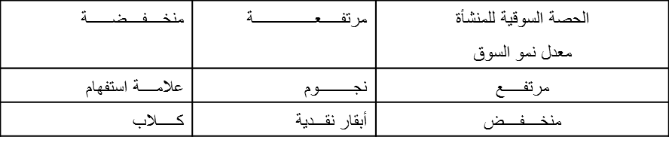
ا-مصفوفة مجموعة بوسطن الاستشارية

الأنشطة التي تؤول إلى الزوال في مصفوفة BCG تظهر ضمن خانة :
خانة الكلاب:
- تظهر في هذه الخانة الأنشطة التي تؤول إلى الزوال(تتناسب مع المرحلة الرابعة لدورة حياة المنتج) والتي قد تأتي من خانة البقرة الحلوب أو من خانة علامة الاستفهام.
- وهي تعكس خيارات التراجع عن الاستثمار.
- ترمز للأسواق التي تتصف بتدني نموها والتي تتدنى أيضاً الحصة السوقية للمنظمة فيها .لذا فإن من أهم خصائصها:
- درجة متدنية من النمو وحصة سوقية متدنية أيضاً (مع عدم الحاجة للتمويل لضعف معدل نمو السوق)؛
- إيرادات معدومة أو شبه معدومة لضعف المكانة التنافسية.
- من صالح المنظمة التخلي عن هذه المجالات ببيعها أو مشاركة أخرى فيها
أ- علامة الاستفهام .
ب- أنشطة النجم .
ج- البقرة الحلوب .
د- الكلاب .

خانة أنشطة النجم:
- الأنشطة التي تنجح من الخانة السابقة تنتقل إلى هذه الخانة وتصبح بمثابة النجوم التي تبني عليها المؤسسة نجاحها المستقبلي
- وترمز للأسواق الواعدة بدرجة عالية من النمو، بمعنى أكثر تحديداً الأنشطة التي لها حصة عالية في السوق، ومعدل عال للنمو في نشاط الأعمال و تتصف وحدة الأعمال في موقع النجوم بما يلي:
- توقعات بتحقيق الأرباح.
- تتطلب استثمارات كبيرة من أجل النمو.
- تستخدم النجوم مبالغ كبيرة من النقدية.

من الانتقادات الموجهة لمصفوفة BCG أنها تعتمد على :
أهم الانتقادات الموجهة لمصفوفة BCG:
- حصر المنافسة في السعر فقط.
- حصر العوامل الاستراتيجية في عاملين كميين فقط (النصيب النسبي من السوق، معدل نمو السوق).
- الاعتماد على اثر التجربة والتكاليف بالتالي فقط كميزة تنافسية.
- افتراضها أن البيئة غير مضطربة.
- الاعتماد على نموذج دورة الحياة رغم الانتقادات الموجهة لهذا النموذج.
- عاملين كميين فقط
- عوامل كثيرة
- تركز فقط على البعد الداخلي
- تركز فقط على البعد الخارجي

يتمثل أحد البعدين الأساسيين لمصفوفة BCG في :
أ- مستوى الأسعار .
ب- معدل نمو السوق .
ج- ربحية المنظمة .
د- عوائق الدخول الخاصة بالقطاع .

من الجوانب الهامة في مصفوفة ماكينزي
ثانيا: مصفوفة McKinsey
التعريف بالمصفوفة:
تسمى هذه المصفوفة أيضا بمصفوفة General Electric وتتمحور حول تمثيل وحدات الأعمال الاستراتيجية بالنظر إلى تقاطع محورين، إلا أن هناك خلافا بين الباحثين فيما يخص المحورين ،
ويعرض النموذج على أحد الأسس التالية:
- تقاطع لمحوري المكانة التنافسية للمركز الاستراتيجي وقيمة قطاع النشاط.
- تقاطع محوري المكانة التنافسية وجاذبية الصناعة.
- جاذبية السوق و قوى المجال الاستراتيجي.

- تحديد جاذبية الصناعة
- تحديد جاذبية المنتجات
- تحديد جاذبية الأسواق
- تحديد جاذبية المنافسة
تنسب مصفوف جنرال الكتريك الى :
- مجموعة بوسطن الاستشارية
- مكتب mckinsey للاستشارات
- مايكل بورتر M.porter
- انصوف I.Ansoff

تُعرّف مصفوفة mckinsey أيضاً بمصفوفة مجموعة :
أ- بوسطن الاستشارية .
ب- فورد .
ج- جنرال إليكتريك .
د- جنرال موتورز .

عند التقاطع الذي تكون فيه درجة المكانة التنافسية مرتفعة ودرجة الصناعة متوسطة في مصفوفة جنرال الكتيريك فأن ذلك يشير الى:
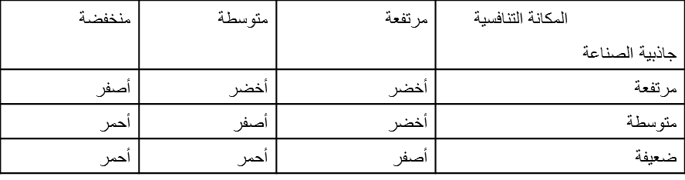
مصفوفة المكانة التنافسية/جاذبية الصناعة
اللون الأخضر يشير إلى: درجة مرتفعة من أولويات الاستثمار؛
اللون الأصفر يشير إلى: درجة متوسطة من أولويات الاستثمار؛
اللون الأحمر يشير إلى: درجة منخفضة من أولويات الاستثمار.
- درجة مرتفعة من أولويات الاستثمار
- درجة متوسطة من أولويات الاستثمار
- درجة منخفضة من أولويات الاستثمار
- عدم الاستثمار بالمرة

من أسس بناء الميزة التنافسية في المنظمات
- الإجراءات والقوانين
- السجلات والتقارير
معايير تقييم البعدين
- البحوث والتطوير
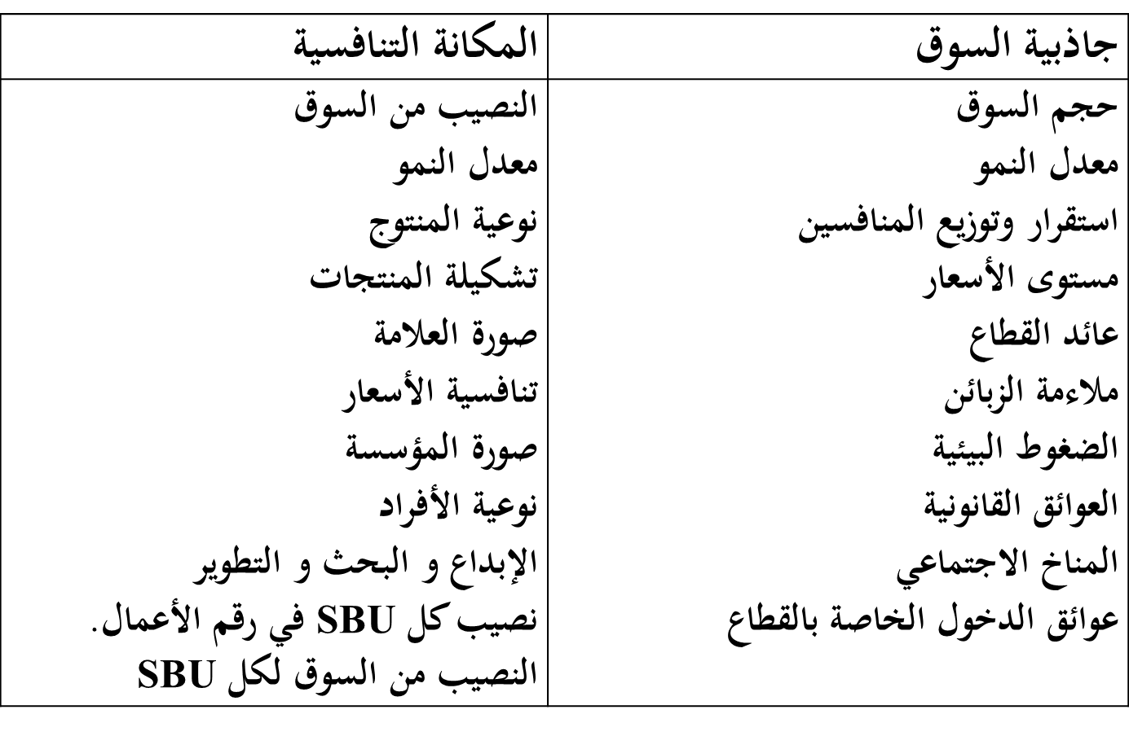
- الإدارة العامة
تفسير المصفوفة (المكانة التنافسية/جاذبية الصناعة):
يقصد بجاذبية الصناعة، ما قد يجذب المنظمة سواء ما تعلق بأهمية الصناعة نفسها أو ما قد تمثله الصناعة للمنظمة من أهمية وفرص وغيرها (أبعاد التشخيص الخارجي). وتشير المكانة إلى ما تمتلكه المنظمة من قوى وقدرات (أبعاد التشخيص الداخلي). يمتاز عن BCG بكونها تقوم على معايير أكثر دقة(كل معيار مركب من عدة مؤشرات، مما يعطي مصداقية ودقة أكبر)،
فالمكانة التنافسية مثلا ، نجدها مبنية على مجموعة من المعايير(كحصة السوق، وحجم الاستثمار في البحث والتطوير ،وشبكة التوزيع للمنظمة،...)

المحاضرة التاسعة

يعرف............... بأنه توجه بسيط يعني التركيز على منتوج أو سوق واحدة أو من المنتجات في نفس المجال.
استراتيجيات التخصص: استراتيجيات مستوى النشاط أو استراتيجيات التخصص هي استراتيجيات تعنى بعمل المنظمة في مجال واحد،، وجوهر هذه الاستراتيجيات تطوير نموذج نشاط عمل محدد للشركة، والذى سيتيح لها اكتساب ميزة تنافسية عن منافسيها في السوق أو الصناعة إن جوهر هذه الاستراتيجيات حسب آبل، يستلزم اتخاذ قرارات حول:
- حاجات المستهلكين أو ما الذي يتعين إشباعه؟
- مجموعات المستهلكين، أو من الذي يتعين إشباعه؟
-الكفاءات المتميزة، أو كيف يمكن إشباع هذه الحاجات؟

- التنويع
- الاستحواذ
- التكامل
- التخصص
من الإستراتيجيات التخصص العامة للمنافسة
- استراتيجية قيادة التكلفة
- استراتيجية التركيز
- استراتيجية التمييز
الإستراتيجيات التخصص العامة
- استراتيجية قيادة التكلفة
- استراتيجية التمييز
- استراتيجية التركيز
- إتباع أكثر من إستراتيجية أساس

- كل ما ذكر
جميع ما يلي يدخل ضمن استراتيجيات التخصص ما عدا :
أ- استراتيجية قيادة التكلفة .
ب- استراتيجية التنويع .
ج- استراتيجية التميز .
د- استراتيجية التركيز .

من الحالات التي تناسب اتباع استراتيجية قيادة التكلفة هي :
- نمطية السلع المقدمة
- وجود طرق كثيرة لتمييز المنتج
إستراتيجية قيادة التكلفة:
تستهدف هذه الإستراتيجية الحصول على ميزة التكلفة الأقل وذلك بالوصول إلى وضعية تسيطر من خلالها على مجال التنافس عن طريق تكاليف إنتاج اقل من تكاليف إنتاج منافسيها في الصناعة ، وتعرف هذه الوضعية بالهيمنة (السيطرة) الشاملة بالتكاليف.
1- متطلبات نجاح هذه الاستراتيجية:
- الاهتمام بالإنتاج : ليس هناك من ينتج السلعة بسعر أرخص.
- الاهتمام بالتسويق : الأسعار الاقتصادية محور الاهتمام.
- وجود طلب مرن للسعر، حيث يؤدى إلى التخفيض في السعر إلى زيادة مشتريات المستهلكين.
- نمطية السلع المقدمة.
- عدم وجود طرق كثيرة لتمييز المنتج.
- محدودية تحول العميل لمنافس آخر.

- انعدام المرونة السعرية للطلب
- عدم القدرة على الانتاج بشكل كبير
2- المخاطر المتعلقة بتدنية التكاليف :
- الإفراط في تدنية التكاليف على حساب التميّز.
- التطور التكنولوجي المفاجئ الذي يلغي اثر الاستثمارات الضخمة على التكاليف.
- الانسياق غير المدروس وراء التخفيضات السعرية.
- إمكانية تقليد الإستراتيجية من قبل المنافسين

استهداف المنظمة بشكل أساسي لشريحة من السوق ، يعبر عن استراتيجية :
- التنويع .
- التركيز
- التميز
- الهيمنة بالتكاليف

الاستراتيجية التي تندرج ضمن استراتيجيات التخصص ( مستوى النشاط ) هي استراتيجية :
-إستراتيجية التركيز:
تهدف هذه الإستراتيجية إلى المتوقع الجّيد داخل الصّناعة ، وبناء ميزة تنافسية من خلال تركيز نشاطاتها:
- على مجموعة من الزّبائن معيّنة.
- أو على مستوى سوق جغرافي معيّن.
- أو بالتركيز على استخدامات وخصائص معيّنة للمنتج.

- التركيز
- التنويع
- تطوير المنتج
- تطوير السوق

الاستراتيجية الاقل من حيث حجم وتكلفة المخاطر ، هي استراتيجية :
ا- متطلبات نجاح هذه الاستراتيجية:
- عندما توجد مجموعات متميزة ومختلفة من المشترين ممن لهم حاجات مختلفة أو يستخدمون المنتج بطرق مختلفة.
- عندما لا يحاول أي منافس آخر التخصص في نفس القطاع السوقي المستهدف.
- عندما لا تسمح موارد المنظمة إلا بتغطية قطاع سوقي معين.
- عندما تتفاوت قطاعات الصناعة بشكل كبير من حيث الحجم ومعدل النمو والربحية.
- عندما تشتد حدة عوامل التنافس الخمس بحيث تكون بعض القطاعات أكثر جاذبية من غيرها.
2 – المخاطر المتعلقة بالتركيز:
هذه الإستراتيجية وان كانت هي الأقل من حيث حجم وتكلفة المخاطر على اعتبار أن فكرة التخصص الضيّق لا تتطلب أموالا واستثمارات ضخمة، إلا أن نجاحها واستمراريتها يعترضهما أيضا بعض المخاطر من أهمها :
- إمكانية تهديد المنافسين واسعي النشاط إذا ما ركزوا لسبب من الأسباب على قطاعها المستهدف.
- تقلص أو تلاشي السوق المخدوم مع الزمن بفعل تغيرات البيئة بما لا يتناسب مع الأهداف الإستراتيجية للمؤسسة
- إمكانية التقليد من الغير.

- التنويع
- التميز
- التركيز
- قيادة التكلفة

إستراتيجية التميز: يقصد بإستراتيجية التميز تلك الإستراتيجية التي تسعى بموجبها المؤسّسة إلي التفرد في تقديم منتج معين للزّبائن علي مستوى بعض الجوانب المهمة لديهم مقابل سعر زائد ،هذه الجوانب تتجلى في:
- تشكيلات مختلفة للمنتج.
- سمات خاصة به، تصميم مميز.
- سمعة جيدة .
- علامة رائدة أو خدمات متعدّدة،...
ا- متطلبات نجاح هذه الإستراتيجية:
- الاهتمام بالإنتاج : ليس هناك من يصنع السلعة بطريقة أفضل ( بعد التميز).
- الاهتمام بالتسويق : تكون منتجات المنظمة أفضل من منتجات المنظمات الأخرى.
- المنتجات :مزايا إضافية للمنتج من ناحية النماذج والتشكيلات والخصائص والخدمات.
- سعر أعلى لتغطية التكلفة المضافة نتيجة التمييز.
- الجهود المكثفة للإعلان والبيع.
2- المخاطر المتعلقة بالتميّز :
- المبالغة في التميّز على حساب التكلفة.
- فقدان التميّز لتغير سلوك المستهلك.
- أن تتوصل المؤسسات التي تعتمد التركيز على أساس التميّز إلى تميّز اكبر في القطاعات التي تركز فيها.
- إمكانية تقليد العناصر التي تم التميّز على أساسها.

جميع ما يلي يدخل حسب porter ضمن الحالات التي تسمح للمنظمة بأن تجمع ما بين ميزتين التكلفة والتميز، ما عدا :
أ- أن تكون المنافسة متورطة في المسار المتوسط .
ب- أن تتمكن المنظمة من تحقيق ابتكار حاسم يسمح بذلك .
ج- أن تكون التكاليف محكومة بالحصة السوقية .
د- أن تكون التكاليف محكومة بتصميم المنتج .
4- إتباع أكثر من إستراتيجية أساس :
حتى لا تتورط المنظمة في المسار الحرج ‘فإنه يجب عليها ألا تعتمد إلاّ على إستراتيجية أساس واحدة، وإلا فإنها سوف لن تضمن إلاّ نتائج متدنيّة، وعموماً كما يقول Porter، فإنه توجد ثلاث حالات فقط يمكن فيها للمنظمة أن تجمع بين الهيمنة بالتكاليف والتميّز هي:
- أن تكون المنافسة متورطة في المسار المتوسط.
- أن تدخل المؤسسة ابتكاراً حاسما يسمح لها بالجمع بين الميزتين.
- أن تكون التكاليف محكومة بالحصة السوقية بدل تصميم المنتج فيسمح الحجم الواسع المخفض للتكاليف بتميّز المنتج.

المحاضرة العاشرة

يقترح Ansoff على المنظمة لزيادة الحصة السوقية ، تبني استراتيجية اختراق السوق من خلال بيع :
استراتيجيات التنويع:

- نفس المنتجات لنفس الاسواق
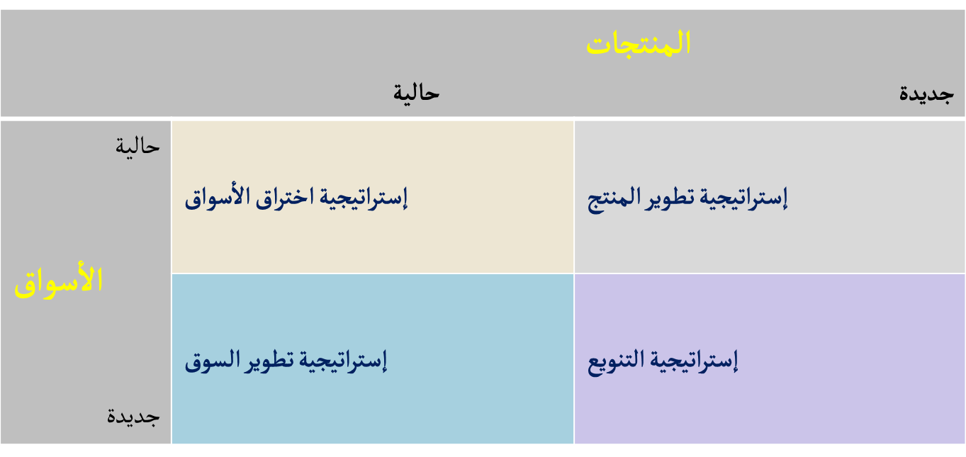
مصفوفة Ansoff لاستراتيجيات التنويع
- نفس المنتجات لاسواق جديدة
- منتجات جديدة لنفس الاسواق
- منتجات جديدة لاسواق جديدة
1- اختراق السوقMarket Penetration)):
هو توجه يستهدف محاولة زيادة الحصة السوقية بمعدل أعلى من السابق ويكون ذلك ببيع نفس المنتجات لنفس الأسواق(العملاء)،وهو أمر يمكن أن يتحقق بعدة طرق:
- زيادة الإنتاجية من خلال مثلا استخدام أكبر لتقنية المعلومات.
- تحسين بعض عناصر المنتج كالتغليف.
- زيادة الأنشطة التسويقية كالإعلانات.

استراتيجية التنويع القائمة على زيادة الحصة السوقية من خلال بيع نفس المنتجات في الأسواق ( العملاء )، هي استراتيجية :
2 -التنويع (Diversification):
- وبموجب هذا البديل تقوم المنشآت بالدخول في مجالات جديدة والبيع على عملاء جدد.
- ويمكن أن يكون التنوع مرتبطا بالصناعة(صناعة السيارات مثلا) التي تعمل بها المنشأة، كما يمكن أن يكون غير مرتبط بها كذلك(فندقة، صناعة غذائية..).
علما أن التنوع المرتبط قد يأخذ أحد الأشكال التالية:
- تكامل رأسي خلفي، يتعلق بالاهتمام بأنشطة تدخل في مدخلات المنشأة.
- تكامل رأسي إلى الأمام (أنشطة مخرجات كالنقل والتوزيع..).
- تكامل أفقي في أنشطة منافسة أو مكملة (الملابس الرياضية).
ومن الحالات التي يفضل فيها التنويع المترابط:
- حينما تنافس المنظمة في مجال غير نام أو ضعيف النمو.
- حينما تسمح إضافة منتج جديد بدفع منتجات أخرى.
- حينما تستطيع المنظمة تقديم المنتج الجديد بتنافسية عالية.
-حينما تكون منتجات المنظمة في التراجع أو في نهاية دورة الحياة.
- حينما يكون للمنظمة فريق إداري جيد.

أ- التميز .
ب- تطوير المنتج .
ج- تطوير السوق .
د- اختراق السوق .

يتم التنويع المترابط من خلال :
- استخدام موارد جديدة
- منتجات وأنشطة لا علاقة لها ببعضها البعض
- منتجات وأنشطة لها علاقة ببعضها البعض
- استخدام الموارد القديمة فقط

تعرف الاستراتيجية المتعلقة بامتلاك أكثر من نشاط استراتيجي في نفس الوقت، باستراتيجية:
أ- التخصص .
ب- مستوى النشاط .
ج- التنويع .
د- التميز .
3- تطوير المنتج(Product Development):
بموجب هذا التوجه، تقوم المنشأة بتقديم منتجات جديدة أو محسنة وتقديمها لنفس العملاء، وذلك لعدة أسباب منها :
- كسب ولاء العملاء.
- القبول المتوقع للمنتجات المطورة بسبب شهرة المنشأة في مجالات محددة.
- قصر دورة حياة المنتجات المقدمة.
- المنافسة.

5- التنويع الدولي:
يعني لجوء المنظمة إلى أسواق جديدة خارج الدولة وذلك لأسباب:
- سوقية.
- التكاليف.
- التشريعات والأنظمة.
تتم إستراتيجية التنويع الدولي من خلال:
- التصدير.
- فتح فروع خارجية.

الدخول في أسواق جديدة ومحاولة بناء اسم للشركة بها من خلال خدمة عُملاء جدد بنفس المنتجات، هو تعبير عن استراتيجية :
أ- اختراق السوق .
ب- تطوير المنتج .
ج- التوسع السوقي .
د- التركيز السوقي .

يتمثل أحد أسباب اختيار استراتيجية التوسع السوقي، في :
أ- قدرة الشركة على تقديم منتجات جديدة .
ب- جاذبية الأسواق التي تنشط فيها الشركة .
ج- الاستفادة من المزايا التنافسية القائمة .
د- كبر حجم السوق التي تنشط فيه الشركة .
4- التوسع السوقي (Market Development):
ويعني الدخول في أسواق جديدة ومحاولة بناء اسم للشركة بها، من خلال خدمة عملاء جدد، أو مناطق جغرافية جديدة وتقديم نفس المنتجات التي تنتجها المنشأة، وهنا تجدر الإشارة إلى أن هذا التوجه قد يصاحبه أيضا تطوير في المنتج بما قد يتلاءم مع الأسواق الجديدة التي يتطلبها التوسع السوقي، وهو توجه تفرضه العديد من الأسباب منها:
- الاستفادة من المزايا التنافسية القائمة.
- عدم التمكن من تقديم منتج جديد.
- العوائق التقنية للمنتجات.
- تشبع الأسواق المحلية أو الأسواق المستهدفة.
- البحث عن منافذ لإعادة بعث منتج في حالة تراجع.
- بروز عوامل جذب في أسواق معينة.

عندما ترغب المنظمة في حماية هويتها ، فان الخيار المفضل للنمو هو ان تبني استراتيجية :
بدائل النمو
1-النمو من الداخل:
وتتضمن هذه الإستراتيجية اعتماد المنشأة على نفسها، وذلك باستغلال مواردها المتاحة دون الحاجة للجوء للتحالفات الإستراتيجية مع الغير.
واختيار هذا لتوجه قد يكون لأسباب متنوعة منها:
- رغبة الإدارة في بناء المهارات من الداخل.
- عدم توفر المبالغ الضرورية للتطور من الخارج.
- عدم وجود الحليف المناسب.
مزايا وعيوب النمو الداخلي

- النمو من الداخل
- مخزون الأمان
- نقطة إعادة الطلب
- المخزون الفوري

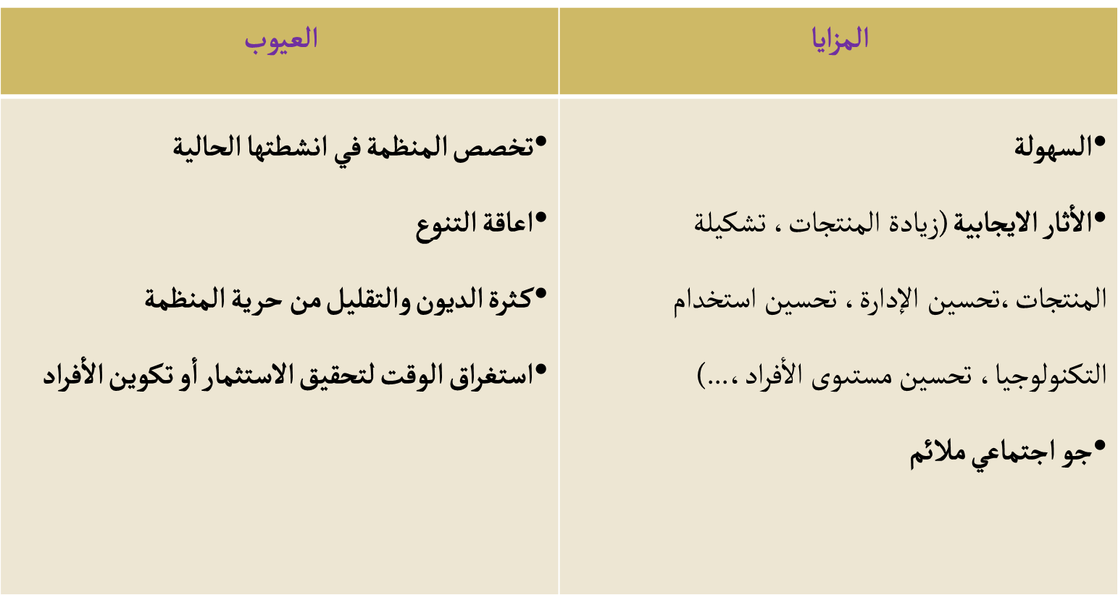

2 -النمو الخارجي:
هوعملية خارجية وتتميز بمستوى كبير من التعقيد
تستهدف عملية النمو الخارجي جمع موارد وأنشطة مؤسستين أو أكثر يتم من خلال حيازة ملكية (اقتناء) قدرات إنتاج موجودة أو الاندماج.
الدوافع:
- ضرورة الاقتناء السريع للحصص السوقية.
- الرغبة في اقتحام سوق صعبة الدخول.
- الاستفادة من أفضليات التجميع أو أفضليات الزيادة.
- التمكن من الاستفادة من تكنولوجيات جديدة؛
- توفير تكاليف إنشاء علامات جديدة.

من دوافع اعتماد المنظمة لخيار النمو الخارجي :
أ- الحرص على الجو الاجتماعي الملائم .
ب- عدم وجود الحليف المناسب .
ج- الرغبة في اقتحام سوق صعبة الدخول .
د- تخصص المنظمة في أنشطتها الحالية .

تأسيس كيان جديد بالانضمام الى منظمة اخرى او اكثر يشير الى :
استرتيجيات النمو الخارجي :-
ا-الاستحواذ: يعني قيام المنظمة باقتناء منظمة كاملة لتعزز بها إمكاناتها (اندماج الامتصاص).
ب-الاندماج: تأسيس كيان جديد بالانضمام إلى منظمة أخرى أو أكثر.
وتكون استراتيجيات الاستحواذ و الاندماج مع:
- منظمة منافسة.
- منظمة مكملة.
- منظمة من نفس السلسلة.
- منظمة منوعة.
ج-استراتيجيات التعاون: هي استراتيجيات تسمح للمنظمة بضم إمكاناتها مع إمكانات منظمات أخرى لتحقيق مكاسب وقيمة أفضل، وهي بديل عن الطريقتين السابقتين بحيث يمكن للمنظمة الاعتماد على قدرات غيرها دون اللجوء إلى الاقتناء أو الاستحواذ وتأخذ أحد الأشكال التالية:
الشراكة: هي تعاون بين مؤسسات غير متنافسة في مشاريع مشتركة.
التحالف: هو شراكة او تعاون بين مؤسستين متنافستين أو أكثر للقيام بالتزامات معينة، يكون محدودا زمنيا وقابلا للتراجع على خلاف الاستحواذ أو الاندماج ومن أمثلة التحالفات:
- GM مع Toyota عام1989 أو
- بين Kodak و Canon حيث تنتج الأخيرة آلات نسخ و تصوير تباع تحت علامة الأولى.
- Motorola & Toshiba

- تحالف التكامل
- الاندماج
- التحالف
- الشراكة

يشير مصطلح التحالفات الإستراتيجية إلى:
- صراع بين شركات متنافسة
- تعاون بين شركات متنافسة
- اختلاف بين شركات متنافسة
- تنازع بين شركات متنافسة

يسمى التحالف الذي يهدف إلى الاستفادة من الطاقات الإنتاجية للمنظمات المتحالفة ب :
ويأخذ التحالف أحد الأشكال التالية:
- تحالف التكامل: أي أن تستفيد المنظمات المتحالفة من إمكانات بعضهما البعض دون تنافس بينهما (التحالف بين Nestlé و General Mills سنة 1989 )
- تحالف التجميع: يهدف إلى الاستفادة من الطاقات الإنتاجية للمنظمات المتحالفة
- تحالف شبه التركيز: تقوم بموجبه المنظمات المتحالفة إلى جعل البحث والتطوير وحتى الإنتاج والتسويق مشتركا وبالتالي تصبح المؤسستين غير متنافستين.

- الشراكة
- تحالف التكامل
- تحالف التركيز
- تحالف التجميع

المحاضرة الحادية عشر
تعريف الإبداع الاستراتيجي:
يتمثل في القدرة على إعادة صياغة نموذج الأعمال الحالي على النحو الذي يضمن خلق قيم جديدة للزبون خلاف المنافسين وإنشاء ثروة جديدة لكل أصحاب المصلحة. ويتجسد من خلال:
- تقديم مفاهيم جديدة.
- مقاربة غير معتادة للقطاع أو الصناعة.
- قيمة أعلى للزبائن.
- تغيير جذري.
- الانتقال من نموذج أعمال قائم إلى نموذج جديد.
-القدرة على القيام بحركات كثيرة وسريعة ومتنوعة أكثر من المنافسين.

يتجسد الإبداع الاستراتيجي من خلال :
- تقديم مفاهيم مألوفة
- تحقيق أرباح معتبرة عبر أساليب عمل قائمة
- خلق قيم جديدة لأصحاب المصلحة
- تحقيق ميزة تنافسية للمنظمة

عندما تقدم المنظمة عرضا جديدا للإبداع بالتعديل في سلسلة القيمة ، تكون قد اتبعت استراتيجية :
أنواع الابداعات الاستراتيجية:
ا-استراتيجيات التحسين التدريجي: وهي التي تقوم فيها المنظمة بتحسين عرضها تدريجيا.
ب-الإستراتيجية المشَوِّشَة: حسب هذه الاستراتيجيات تقدم المنظمات تعديلا على نماذج الأعمال القائمة بتعديل القيمة التي تمنح للزبون كالطيران بالتكاليف المنخفضة أو بتعديل سلسلة القيمة .
ج-استراتيجيات القطيعة: هي التي تقدم فيها المنظمة عرضا جديدا مختلفا بتعديل في سلسلة القيمة كما فعلت Apple ومن نماذج هذه الاستراتيجيات ما يسمى بإستراتيجية المحيط الأزرق

- القطيعة
- مشوشة
- التحسين التدريجي
- التركيز

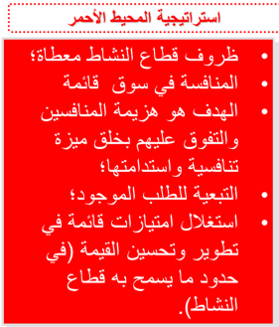
استراتيجية المحيط الأزرق هي واحدة من :
- استراتيجيات التحسين التدريجي
- استراتيجيات القطيعة
- استراتيجيات المشوشة
- استراتيجيات التكامل الأمامي

من خصائص استراتيجية المحيط الأحمر :
- مساحة سوق بعيدة عن متناول المنافسين
- تجعل المنافسة غير واردة
- خلق طلب جديد
- استغلال امتيازات قائمة
تتمثل احدى خصائص استراتيجية المحيط الاحمر في :
- اعتمادها على الطلب الموجود وتبعيتها له
- خلقها لطلب جديد واستيلائها عليه
- خلقها لمساحة سوق بعيدة عن متناول المتنافسين
- انها تنطلق من فكرة امكانية تغيير ظروف قطاع النشاط

من خصائص استراتيجية المحيط الأحمر، كونها :
أ- تعتمد على مساحة سوق بعيدة عن متناول المنافسين .
ب- تقوم على تطوير القيمة في حدود ما يسمح به قطاع النشاط .
ج- تقوم على خلق طلب جديد والاستيلاء عليه .
د- تجعل المنافسة غير واردة .

وفقا لاستراتيجية المحيط الازرق فان المحيط الحمراء تمثل :
المحيطات الحمراء:
-تمثل الأسواق المألوفة و الأعمال المعروفة حيث يكون الصراع محتدما والمنافسة دموية ،لأن حدود تلك الصناعات معلومة
- ففي المحيطات الحمراء تجهد الشركات للتغلب على منافسيها بهدف حيازة أعلى نصيب من نسبة الطلب الحالي في السوق الحالي
- ومع ازدحام محيط السوق بالمزيد من المنافسين ، تصبح الأوضاع دامية والمنافسة دامية ويخرج منافسون كثيرون من السوق.
- تعتمد كأساس للنجاح على مهارات معينة من خلال ( تمييز المنتج ،أو تخفيض التكاليف ، أو تحسين الجودة ).

- الصناعات التي لم تخرج بعد من حيز الوجود
- الأسواق البكر التي لم تكشف بعد
- الاسواق المالوفة والاعمال المعروفة
- المناظف المجهولة من الاسواق النائية

الاستراتيجية التي تركز على التكيف مع الاتجاهات الخارجية حال حدوثها هي :
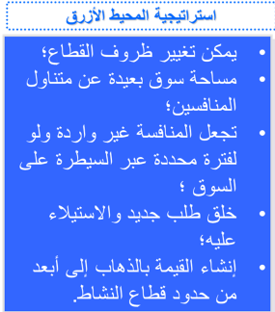
- استراتيجية المحيط الأحمر
- استراتيجية المحيط الأزرق
- استراتيجية هجينة
- استراتيجية هجومية
تتميز استراتيجية المحيط الازرق عن استراتيجية المحيط الاحمر بكونها :
- تعتمد التنافس في الاسواق القائمة
- قائمة على اساس هزيمة المنافسين
- تقوم على اساس امتيازات قائمة
- تستهدف مساحة سوق بعيدة عن متناول المتنافسين

تُعبّر المحيطات الزرقاء بالنسبة لاستراتيجية المحيط الأزرق، عن :
أ- الأسواق المألوفة .
ب- الأعمال المعروفة .
ج- ازدحام محيط السوق بالمنافسين .
د- الصناعات التي لم تخرج بعد إلى حيز الوجود .
المحيطات الزرقاء :
- تعني الصناعات التي لم تخرج بعد إلى حيز الوجود . وهي تمثل الفراغ والمناطق المجهولة من (نقاط السوق النائية ) التي لم يصلها من يعكر صفوها .
- أو هي الأسواق البكر و المناطق غير المأهولة التي لم تكتشف بعد و لم تتلوث باللون الأحمر « لون المنافسة الدموية».
- كما أنها تعني الإبداع و الابتكار في المنتجات و الخدمات رغم المنافسة الشرسة في عالم اليوم

المحاضرة الثانية عشر

معيار تقييم البدائل الاستراتيجية الذي يتعلق بالأداء المنتظر خصوصاً من حيث الربحية والخطر هو :
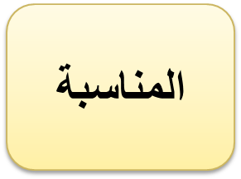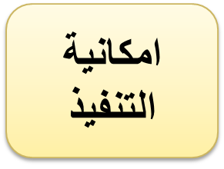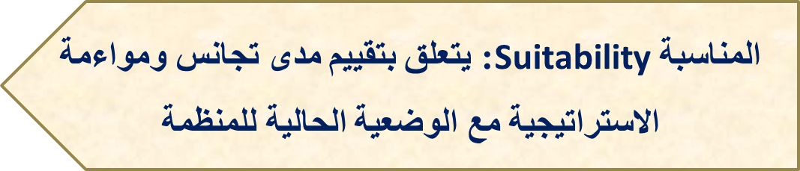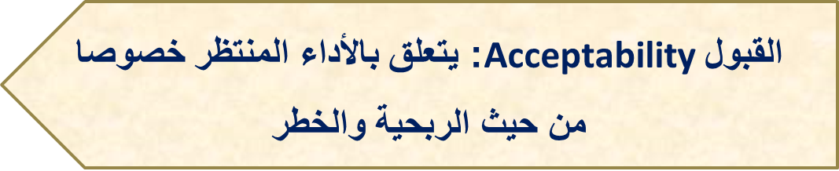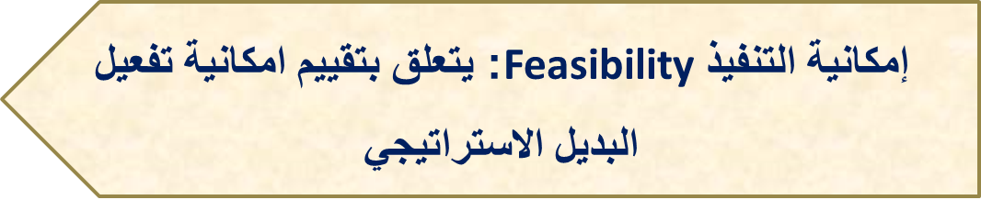
معايير تقييم البدائل الاستراتيجية
القبول
- المناسبة
- القبول
- امكانية التنفيذ
- الربحية

المعيار الذي يبين ما اذا كان البديل الاستراتيجي يتوفر على منطق استراتيجي ام لا هو معيار :
مفهوم المناسبة:
- يمكن اعتبار مرحلة تقويم البدائل بناء عل اعتبار المناسبة، على أنها الجولة الأولى من تصفية البدائل
والمقصود بأن يكون البديل مناسبا هو أن يتوفر على منطق استراتيجي بحيث يستغل قدرات المنشأة ويعزز مزاياها ويستغل الفرص بما يحقق للمنشأة توجهها فيما يتعلق بعملائها ومنتجاتها.
المناسبة إذن: تعني مدى التوافق بين الإستراتيجية المقترحة وخلاصة التحليل الاستراتيجي المنجز
طبعا جاب الدكتور القبول والمناسبة حاحط المعيار الثالث لكن رجاء ذاكرو المحاضرة من المحتوى

- المناسبة
- القبول
- إمكانية التفيذ
- إمكانية التفعيل

يتم التعرف على حجم الأموال المطلوبة لتنفيذ الاستراتيجية، ومصادرها وأوقات الحصول عليها، من خلال :
أ- تحليل التدفقات النقدية .
ب- تحليل العائد .
ج- تحليل القيمة لأصحاب الأسهم .
د- تحليل الربحية .
معيار أن يكون البديل ممكنا ( امكانية التنفيذ )
- وهنا ينصب الاهتمام في معرفة ما إذا كان لدى المنشأة الموارد الضرورية لتنفيذ البديل الاستراتيجي ،ويمكن تقدير هذه الإمكانية ببعض التحاليل منها:
1- تحليل التدفقات النقدية المطلوبة: لتمويل الإستراتيجية الجديدة ومصادرها ويتضمن التحليل محاولة التعرف على حجم الأموال المطلوبة لتنفيذ الإستراتيجية ،بما في ذلك تحديد مصادرها وأوقات الحصول عليها.
2- تحليل نقطة التعادل: تسعى المنظمات لتحقيق مستوى مبيعات يكون أعلى من نقطة التعادل للتمكن من تحقيق الأرباح، وهو تحليل مفيد في جملة نقط تتعلق بتنفيذ البديل منها:
- معرفة هل سيسمح المنافسون للمنشأة بتحقيق الربح عند تبنيها لبديل معين.
- هل تستطيع المنشأة تحقيق حصص سوقية معينة.
- هل لديها الإمكانات البشرية القادرة على إنتاج حصص أكبر من حجم نقطة التبادل.

المحاضرة الثالثة عشر

بعد اختيار البديل الاستراتيجي المناسب، تأتي مرحلة :
أ- التوجه الاستراتيجي .
ب- التحليل الاستراتيجي .
ج- التنفيذ الاستراتيجي .
د- الرقابة الاستراتيجية .

من الموضوعات الأساسية التي يتم تناولها ضمن مرحلة التنفيذ الاستراتيجي :
- بعد إنهاء الجانب المتعلق بالتعرف على البدائل الاستراتيجية المتاحة واختيار البديل الاستراتيجي المناسب، يأتي دور التخطيط للتنفيذ الجيد للإستراتيجية (مرحلة التنفيذ الاستراتيجي).
- تعتبر مرحلة تنفيذ الاستراتيجية من أهم المراحل التي تمر بها الإدارة الاستراتيجية للمنظمة، لأنها تحدد الترتيبات الداخلية للمنظمة والمرتبطة بتنفيذ الاستراتيجية.
- وهناك 3 موضوعات يتم تناولها عادة في هذا المجال هي:
- إعادة الهيكلة، أو إعادة بناء وهندسة المنشأة.
- تخصيص وتوزيع الموارد.
- إدارة التغيير.

أ- تحديد رسالة المنظمة .
ب- تخصيص وتوزيع الموارد .
ج- المقارنات المرجعية .
د- دراسة أصحاب المصلحة .

عندما تتغير المنشأة تدريجيا ولكن بمعدلات اقل من معدل تغير البيئة ، وبما يؤدي لان تكون المنشأة بعيدة عما يحصل في الاسواق فان ذلك يعبر عن :
- الانحراف الاستراتيجي
مفهوم الانحراف الاستراتيجي: يحدث الانحراف الاستراتيجي عندما تتغير المنشأة تدريجيا ولكن بمعدلات أقل من معدل تغير البيئة، والذي يؤدي مع مرور الوقت أن تكون المنشأة بعيدة عما يحصل في الأسواق من تغيرات اقتصادية، وتنافسية، واجتماعية، وتكنولوجية وقانونية. هنا نؤكد على:
- إن التغير الكبير في البيئة يحتم على المنظمة مواكبة التغير الحاصل.
-قد تحتاج المنظمة إلى أن تتغير بشكل انتقالي(تحولي، سريع)، في حالة الانحراف الاستراتيجي.
- التغيير الاستراتيجي
- التغيير الانتقالي
- التغيير التدريجي

من العلامات التي تدل على احتمال وقوع المنظمة في الانحراف الاستراتيجي :
علامات الاستدلال على الانحراف الاستراتيجي: هناك العديد من العلامات التي يمكن الاستدلال بها عن إمكانية وجود الانحراف الاستراتيجي من عدمه، تشمل:
- تجانس ثقافة المنشأة بشكل كبير.
- وجود قوى رئيسية تقف أمام التغيير.
- اهتمام محدود بالبيئة.
- تدهور الأداء نسبيا، مما قد يعني التوجه نحو الانحراف الاستراتيجي.
- التنوع الكبير في ثقافة المنظمة
- الاهتمام بدراسة وتحليل البيئة
- وجود قوى رئيسية تقف امام التغيير
- التحسن التدريجي في الاداء

اسلوب ادارة التغيير الذي يتناسب اكثر مع التغيير الانتقالي السريع ، هو :
- الاتصال
أشكال إدارة التغيير: هناك أربعة أشكال لإدارة التغيير هي:
- الاتصال. 2. المشاركة. 3. التدخل. 4. الإكراه.
ملاحظة:
- إن أسلوبي الاتصال والمشاركة يصلحان في التغيير التدريجي، وحتى في حالة التغيير الانتقالي، عندما لا تكون هناك حاجة لعمل التغيير بسرعة،
- أما أسلوب الإكراه فيناسب التغيير الانتقالي،
- بينما يأتي أسلوب التدخل وسطا بين الأساليب(يستخدم في الحالتين).

- المشاركة
- التدخل
- الاكراه

شكل التغيير الذي يأتي وسطاً بين التغيير الانتقالي والتغيير التدرجي :
أ- الاتصال .
ب- المشاركة .
ج- التدخل .
د- الإكراه .
المحاضرة الرابعة عشر
تسمى الرقابة التي تتعلق بقياس الأداء العام للمنظمة ومدى تحقق المزايا التنافسية ، بالرقابة :
- مفهوم الرقابة الاستراتيجية:
تتضمن الرقابة الاستراتيجية، تحديد نظم رقابية مناسبة، سواء على مستوى المنشأة ككل، أو على مستوى الوحدات أو الأقسام أو الأفراد، مما يمكن الإدارة من تقدير مستوى الأداء العام(نمو، ربحية)،ودرجة تحقيق الأساس الاستراتيجي(المزايا التنافسية).

- التشغيلية
- العملية
- الاستراتيجية
- التكتيكية

تسمى الرقابة التي تضمن توجه المنظمة نحو الأهداف الاستراتيجية الكبرى ب :
- مفهوم الرقابة الاستراتيجية:
فهي عملية تسهر على:
- ضمان توجه المنظمة نحو الأهداف الاستراتيجية الكبرى.
- تقديم المعلومات عن انجازات المنظمة في كل المستويات.
- تقديم معلومات عن تطورات البيئة الخارجية ومتابعتها.
- التوافق بين الموارد الاستراتيجية للمنظمة واتجاهاتها.
- تحقيق الأهداف الاستراتيجية.
- تقليص الفجوة الاستراتيجية.
- ضمان دوام الأفضلية التنافسية للمنظمة.
- الرقابة العملية
- الرقابة التشغيلية
- الرقابة الاستراتيجية
- الرقابة التنظيمية

مهمة الرقابة الاستراتيجية:
- تتمثل المهمة الأساسية للرقابة الاستراتيجية في تقديم المعلومات التي تحتاجها الإدارة للرقابة على استراتيجيتها المختارة وعلى أشكال التنفيذ المتبناة.
- نتائج تنفيذ الاستراتيجية بدورها مهمة، فقد يكون الهيكل التنظيمي مثلا غير ملائم بسبب صعوبة التنسيق بين الأقسام.
- تحتاج المنشأة عموما إلى مراجعة قراراتها المتعلقة بافتراضاتها الخاصة بالفرص والتهديدات، وبتحليل المنشأة(نقاط القوة والضعف)وردود فعل أصحاب المصلحة.
- تحتاج أيضا لمراجعة صحة قراراتها المتعلقة بالإستراتيجية المختارة وتنفيذها...

المراجعه الإستراتيجية هي إحدى أدوات :
- المراجعه الداخليه
- المراجعه العامه
- الرقابه الإستراتيجيه
- الإداره الإستراتيجيه

تسمى الرقابة على مستوى المجموعة والوحدة ، بالرقابة :
- التشغيلية
- التنفيذية
- التكتيكية
- الاستراتيجية

مستوى الرقابة الذي يتطلب معلومات أكثر تفصيلاً، هو مستوى :
مستويات الرقابة: هناك أربعة مستويات لقياس الأداء هي:
- مستوى المجموعة.
- مستوى الوحدة.
- مستوى القسم.
- مستوى الفرد.
ملاحظة: تسمى الرقابة على مستوى المجموعة والوحدة بالرقابة الإستراتيجية، بينما تسمى الرقابة على مستوى الأقسام بالرقابة التنفيذية أو التشغيلية. علما أن المعلومات والبيانات المطلوبة لمراجعة ورقابة الاستراتيجية تختلف باختلاف المستوى الاستراتيجي، فالرقابة في المستويين الأولين تتطلب معلومات عامة ومحدودة، بينما هي أكثر تفصيلا على مستوى القسم.

أ- الوحدة الاستراتيجية .
ب- المجموعة .
ج- المنظمة ككل .
د- الأقسام .

يتصف نظام الرقابه الإستراتيجيه ب :
خصائص نظم الرقابة: هناك العديد من الخصائص لنظم الرقابة الفعالة:
- أن تكون النظم مرنة بحيث توفر معلومات تحتاجها الإدارة للرد على الأحداث عير المتوقعة حسب الحاجة وتعديل الانحرافات سريعا إن وجدت.
- دقة النظام وقدرته على تزويد الإدارة بالمعلومات الصحيحة في الوقت المناسب.
- الاستفادة من نتائج التقويم بتخصيص فريق لتخطيط وتطبيق عملية الرقابة على فترات دورية وبأسلوب علمي مدروس.
- افتراض توفر الكفاءة(قلة التكاليف)خاصة في ظل تقنية المعلومات.

- الدقه في الإجراءات
- القياس المقارن المعياري
- تقديم المعلومات الصحيحه
- تقديم التغذيه الراجعه

تسمى مجموعة الأطر التنظيمية والإدارية والقانونية والمالية التي تنظم العلاقة بين الإدارة وأصحاب المصالح الآخرين ب :
حوكمة الشركات: هي عبارة عن أسلوب يضعه أصحاب المصلحة(حملة الأسهم وكبار المديرين) لرقابة أداء الوكلاء وتحقيق التوازن والمصالح.
فهي تحدد دور كل من مجالس الإدارة، جمعيات المساهمين والمدراء التنفيذيين سعيا لضمان:
- حقوق أصحاب المصالح.
- تحسين أداء الشركات.
- توجه الشركات نحو أهدافها الاستراتيجية.
- تقييم الأداء
- الحوكمة
- الرقابة الاستراتيجية
- المراجعة الاستراتيجية

من الأطراف التي تشكل آليات الرقابه من خلال الحوكمه :
- أصحاب الأسهم
- الإداره
- مجلس الإداره
- كل ما ذكر

نوع الرقابة الأكثر دقة المستخدم من حملة الأسهم والمرتكز على مقاييس مالية، هو الرقابة:
1-الرقابة السوقية: يستخدمها أصحاب الأسهم ،وتقوم على مقاييس مالية، وبالتالي فهي أكثر دقة وموضوعية لارتكازها على مقاييس مالية، وتشمل المقاييس التالية:
- سعر السهم السوقي.
- العائد على الاستثمار(قسمة صافي الدخل على رأس المال المستثمر) ،وإجراء المقارنات الممكنة.
2-الرقابة على المخرجات: وهي أسهل وأرخص ،يلجأ إليها عندما لا تتوفر إمكانية مقارنة أداء المنشأة أو الوحدات، بمنشآت ووحدات أخرى، وعلى أساسها يتم تقدير وتوقع المطلوب من كل من الوحدات والأقسام والأفراد، ومن ثم مراقبة أدائهم مقارنة بتلك التقديرات. علما أن هناك أهدافا متوقعة من الأفراد ومن الأقسام ومن الوحدات.
3-الرقابة البيروقراطية:
- يلجأ إليها ،لأنه يصعب في العديد من الأحيان قياس الأداء، وتتم من خلال تكوين نظم شاملة من القواعد والإجراءات لتوجيه سلوك وعمل الوحدات والأقسام والأفراد.
- تعمل القواعد والإجراءات المنظمة للعمل على تبني الأفراد لنمط معين في الأداء ،وبالتالي يمكن توقع النتائج.
- الغرض من الرقابة البيروقراطية ليس الأهداف، بل توحيد وتثبيت الطرق للوصول إليها؛
- هناك 3 مجالات يمكن أن يتم فيها استخدام الرقابة البيروقراطية لتحديد السلوك المطلوب(من الوحدات أو الأقسام أو الأفراد) هي: المدخلات، والأنشطة التحويلية، والمخرجات.
4-المقارنات المرجعية: هي مقارنة ممارسات المنظمة في مختلف المجالات مع الممارسات الجيدة عند المنافسين أو غيرهم، وتتم باتباع المراحل التالية:
▪ تحليل عمليات المنظمة وتحديد العمليات التي ستقارن
▪ تحديد جهات المقارنة
▪ تحديد الممارسات الجيدة
▪ تحديد الفروقات بين ممارسات المنظمة والممارسات الجيدة
▪ تحديد العوامل المسؤولة عن الفوارق بين ممارسات المنظمة وما اعتبر كممارسات جيدة
▪ اتخاذ الإجراءات التحسينية
أ- السوقية .
ب- البيروقراطية .
ج- على المخرجات .
د- التشغيلية .

تتمثل آلية قياس الأداء الذي يغطي جملة الأبعاد التي تساهم بفاعلية في خلق القيمة والميزة التنافسية للمنظمة، في :
بطاقة الأداء المتوازن: بطاقة الأداء المتوازن طريقة قدمها كل من نورتن وكابلن لتقييم أداء المنظمة من أربعة جوانب بدلا من الجانب المالي فقط. ظهر مبدأ بطاقة الأداء المتوازن عام 1992م ،كإطار عام يساعد مختلف مستويات الشركات لرؤية تنظيمية شاملة حول أدائها، وذلك بتكامل المقاييس المالية مع وجهات نظر العميل والعمليات الداخلية والتعلم والابتكار لترجمة الأهداف والخطط الاستراتيجية الى أهداف عملية قابلة للقياس بدقة من خلال ربط رسالتها ورؤيتها بأبعاد أربعة ( المالية، العملاء، العمليات، التطوير).

- المقارنات المرجعية
- الرقابة المالية
- بطاقة الأداء المتوازن
- المراجعة الاستراتيجية

قبل ظهور بطاقة الأداء المتوازن كان البعد الأساسي لقياس الأداء في المنظمة هو :
- البعد التسويقي
- بعد الموارد البشرية
- البعد المالي
- البعد الإنتاجي
تغطي بطاقة الأداء المتوازن :
- البعد المالي وبعد العمليات والبعد الاستراتيجي وبعد الموردين
- البعد الاستراتيجي وبعد العمليات وبعد العملاء وبعد الموردين
- البعد التشغيلي والبعد الاستراتيجي والبعد الوظيفي
- البعد المالي وبعد العمليات وبعد الموارد البشرية وبعد العملاء
تتشكل بطاقة الأداء المتوازن من :
أ- ثلاثة أبعاد .
ب- أربعة أبعاد .
ج- ستة أبعاد .
د- ثمانية أبعاد .

من محاور بطاقة الأداء المتوازن :

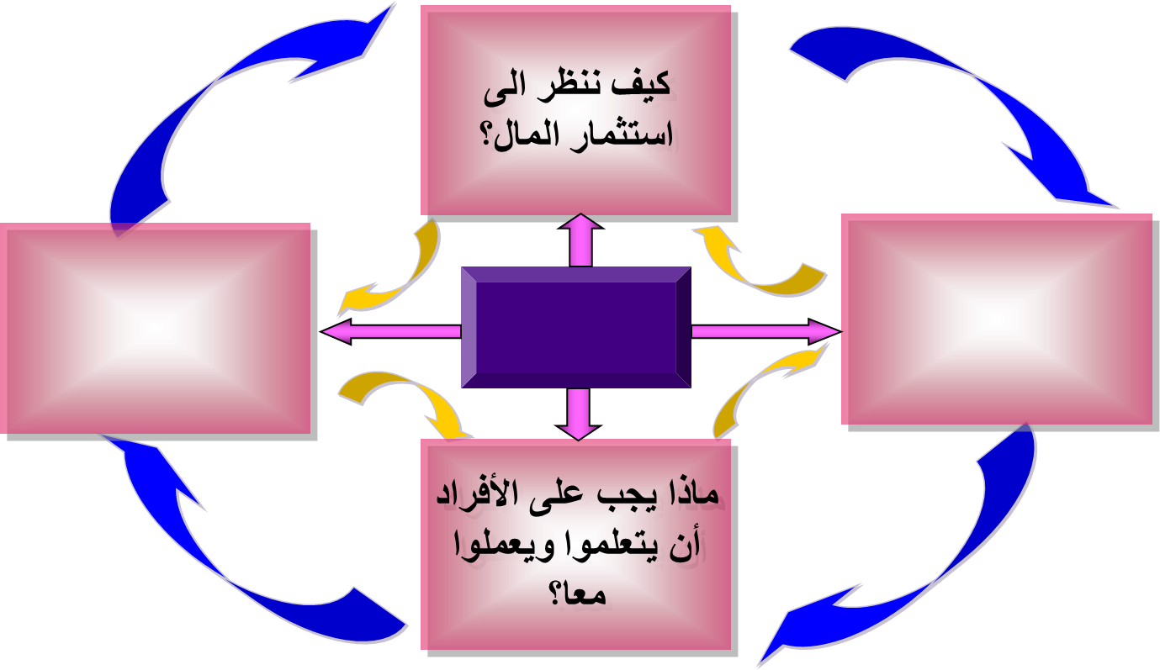
2-الأبعاد الأربعة للتوازن:
الرسالة والرؤية
ما هي العمليات التي يجب أن نقوم بها؟
كيف يجب أن ننظر للعملاء؟
بعد العملاء
بعد العمليات
البعد المالي
بعد الموارد البشرية
بعد العملاء
بعد العمليات
البعد المالي
بعد الموارد البشرية
- محور الماليه
- محور الأنظمه
- محور الزبائن
ماهي العمليات التي يجب أن نقوم بها ؟
كيف يجب أن ننظر للعملاء ؟
- كل ما ذكر

مؤشرات القياس المستخدمة في الرقابة الاستراتيجية ، تستهدف :
- قياس الكفاءة فقط
- قياس الفعالية فقط
- قياس الأداء المالي فقط
- قياس الكفاءة والفعالية
من محاور بطاقة الأداء المتوازن BSC
- التعلم والنمو
- السوق والأعمال
- الأعمال والنمو
- الأنشطة والنمو

الجانب الذي يحدد المهارات والقدرات الاساسية الواجب تنميتها لتحقيق اهداف المنشأة الاستراتيجية في بطاقة الأداء المتوازن هو :
منظور التعلم والنمو:
- يحدد المهارات والقدرات الأساسية الواجب تنميتها لتحقيق أهداف المنشأة الاستراتيجيةلسد الفجوة بين القدرات والمهارات الحالية وتلك المطلوب تحقيقها
- يحدد المعلومات والتقنيات الضرورية المطلوبة .
- يحدد المناخ والبيئة والثقافة المطلوب تحقيقها للوصول للنجاح.
ويمكن قياس منظور التعلم والنمو عن طريق:
- الابتكار. | - تطوير الموظفين.
- نقل المعرفة. | - هل نستطيع الاستمرار في التحسين والابتكار؟

- المنظور المالي
- منظور التعلم والنمو
- منظور العميل
- منظور العمليات الداخلية

منظور العميل:
- يحدد أقسام السوق والعملاء التي يجب على المنظمات أن تختارها للمنافسة
- يمكن المنشآت من موائمة مقاييس مخرجات العملاء الرئيسية لأقسام السوق والعملاء المستهدفين .
ويمكن قياس منظور العميل عن طريق:
- رضا العميل. | - اكتساب عملاء جدد.
- الاحتفاظ بالعميل. | - كيف يرانا العميل؟

منظور العمليات الداخلية:
- يحدد إجراءات العمل والأنشطة الرئيسية.
- يحدد مواقع الإجراءات المطلوب تحسينها لتحقيق الأهداف المالية وأهداف العميل.
ويمكن قياس منظور العمليات الداخلية عن طريق:
- تحديد السوق. | - تطوير خدمات تقديم المنتج.
- تطوير خدمات السوق وبيع المنتجات. | - تقديم خدمات المنتجات.
- خدمات العميل. | - ما الذي يجب أن نتفوق فيه؟

وطبعا باقي المحاضرة ذاكروها من المحتوى وربي يوفقكم واعذروني على القصور ☺

تم بحمد الله جمع اسئلة الاستراتيجية 3 نماذج من دكتور سابق و 3 نماذج لدكتور المادة البلالي مع اضافة المحتوى كامل وأشكر الأخ bandar902 + Moubark عن كتابة أسئلة نموذجين البلالي والأخ ماجد الشاعر لكتابة النموذج السابق وترتيبهم والشكر موصول لعزيزتي أم ود في كل عمل أقوم به فجزاهم الله عني خير الجزاء راجية من المولى التوفيق والسداد للجميع
تم تحديث الملف بتاريخ 16/ 4 / 1437 ه
Omjehaad ☺

